

**毕业设计（论文）**

|  |  |
| --- | --- |
| **题 目：** | 基于声卡的数据采集与信号处理典型案例库设计 |
| **姓 名：** | 王志强 |
| **学 号：** | 19210040231 |
| **学 院：** | 电子与信息工程学院 |
| **专 业：** | 通信工程 |
| **指导教师：** | 高翠云 |
| **完成时间：** | 2023年6月7日 |

**摘 要**

本文研究了基于声卡的数据采集和信号处理模块的设计，并将其应用于稳态数据信号处理和语音信号处理领域。在GUI界面设计中，本文开发了基于声卡的数据采集模块，包括采样率设置、采样时间设置、数据存储和波形显示等功能。同时，设计了虚拟信号发生器模块，可设置信号类型、幅度、频率、采样率等参数，实现数字滤波、周期计算、峰值和有效值计算等功能。通过软件算法计算生成各种类型的信号，并经过虚拟示波器显示出来。此外，还设计了语音信号处理模块，用于对语音信号进行数字处理和特征提取。通过本文所设计的模块，可以实现基于声卡的数据采集和信号处理的各种功能。该研究为探索基于声卡的数据采集和信号处理的应用提供了重要的技术支持，对于实现信号处理领域的应用具有重要意义。

此外，本文还分析了基于声卡的数据采集和信号处理的两个综合案例库设计，指出该系统在科学研究领域和实际的工程应用领域中具有广泛的应用前景。在科学研究领域，该系统可以为信号分析和应用提供一些基础的支持，为后续的研究提供有效数据的支持；在应用工程领域，该系统可以为语音信号的分析、合成以及识别提供技术性支持，具有实际的应用价值。综上所述，本文研究的基于声卡的数据采集和信号处理典型案例库为语音信号处理方面的研究和实际应用奠定了坚实的技术基础。

关键词：声卡；数据采集；信号处理；GUI界面；案例库

**ABSTRACT**

This paper studies the design of data acquisition and signal processing module based on sound card, and applies it to the field of steady-state data signal processing and voice signal processing. In the GUI interface design, this paper develops a data acquisition module based on the sound card, including the functions of sampling rate setting, sampling time setting, data storage and waveform display. At the same time, a virtual signal generator module is designed, which can set parameters such as signal type, amplitude, frequency, sampling rate, etc., and realize functions such as digital filtering, period calculation, peak value and effective value calculation. Various types of signals are generated through software algorithms and displayed on a virtual oscilloscope. In addition, a speech signal processing module is designed for digital processing and feature extraction of speech signals. Through the modules designed in this paper, various functions of data acquisition and signal processing based on the sound card can be realized. This research provides important technical support for exploring the application of sound card-based data acquisition and signal processing, and is of great significance for realizing the application in the field of signal processing.

In addition, this paper also analyzes the design of two comprehensive case bases based on sound card data acquisition and signal processing, pointing out that the system has broad application prospects in the field of scientific research and practical engineering applications. In the field of scientific research, the system can provide some basic support for signal analysis and application, and provide effective data support for subsequent research; in the field of application engineering, the system can provide technical support for the analysis, synthesis and recognition of speech signals, It has practical application value. To sum up, the typical case library of data acquisition and signal processing based on sound card studied in this paper has laid a solid technical foundation for the research and practical application of speech signal processing.

**Keywords**：sound card; data acquisition; signal processing; GUI interface.

**目 录**

第1章 绪论 1

1.1 研究背景与意义 1

1.2 国内外研究现状 2

1.3 研究内容 3

1.4 论文结构安排 4

第2章 基于声卡的数据采集案例设计 5

2.1 实验系统软硬件介绍 5

2.1.1 硬件配置 5

2.1.2 软件配置 6

2.2 数据采集系统设计 7

2.2.1 数据采集系统功能规划及界面设计 7

2.2.2 采样率设置模块设计 8

2.2.3 数据存储与波形显示 10

2.2.4 数据采集幅度标定 11

2.3 信号发生器模块设计 14

2.3.1 基本函数信号发生 14

2.3.2 信号发生器输出信号性能测试 15

2.4 本章小结 19

第3章 三种稳态周期信号处理案例设计 20

3.1 数字滤波案例 20

3.2 时域信号处理案例 21

3.3 频谱分析案例 23

3.4 本章小结 24

第4章 语音信号处理案例设计 25

4.1 端点检测 25

4.2 短时傅里叶变换（STFT） 26

4.3 梅尔频率倒谱系数（MFCC） 27

4.4 线性预测倒谱系数（LPCC） 31

4.5 本章小结 32

第5章 综合案例设计 34

5.1 基于声卡的采样定理验证案例 34

5.1.1 采样定理介绍 34

5.1.2 采样定理验证 34

5.2 基于声卡的基音周期测量案例 39

5.2.1 基音周期介绍 39

5.2.2 基音周期测量 40

第6章 研究总结与展望 42

6.1 总结 42

6.2 展望 42

# 

# 绪论

## 1.1 研究背景与意义

自新冠疫情以来，线上教学已成常态，但实验室设备资源有限，无法满足学习需求，急需本设计的虚拟实验教学平台。且人与人之间可以直接通过语言来交流，但是人与计算机之间则需要借助一种模数转换的媒介，具有这样功能的媒介有很多，但其中成本最低、获取最方便的则是USB声卡。声卡它作为一种性价比极高的音频数据采集卡，是PC计算机与外界仿真环境进行通信交流的主要媒介。

随着科学技术的不断进步和发展和数据采集技术的广泛应用，基于声卡的数据采集和信号处理技术已成为现代工程和科学研究领域中的一种重要的技术手段。计算机的声卡因其极低的成本可以方便的进行数据采集和信号处理。这种USB声卡也可以用于教学、科研、工程等领域，提高数据采集与信号处理的能力和水平。此外，基于声卡的数据采集与信号处理典型案例库设计，也可以促进声卡技术、数据采集技术、信号处理技术等相关领域的发展和创新。然而，目前相关的研究大多集中在某个具体的应用领域，缺乏通用性、系统性和典型案例库的建设。同时，电气电子信息类本科生以及研究生都需要进行数据采集与信号处理课程的学习，授课时和实验室硬件条件的限制，急需研发基于PC的数据采集与信号处理案例，方便教师课堂教学以及学生课外自主进行相关实验，促进相关知识和理论的理解，并模仿案例开发自己的数据采集系统或进行信号处理工作，为未来的研发打下基础。

基于此，本课题设计一个基于声卡的数据采集与信号处理典型案例库，旨在探索基于声卡的数据采集和信号处理技术的应用，提供一个通用、系统性的且低成本的GUI界面工具箱，方便研究者快速地开发出适用于各种领域的信号处理算法。本课题的研究成果，将有助于促进基于声卡的数据采集和信号处理技术的进一步发展，为信号处理领域的应用提供更为丰富和多样化的选择。

## 1.2 国内外研究现状

目前，声卡技术在数据采集和信号处理方面已经得到普及。国内外已经有很多研究是对基于声卡的数据采集和信号处理典型案例库设计进行的探索和应用。以下是对国内外研究现状进行概述：

在国内，研究学者主要使用的是LabVIEW或者MATLAB等工具进行数据采集，并在工业、农业工程、教育、医学等领域取得了一定的研究成果。同时，国内学者还在在信号处理方面取得了一定的进展，特别是针对语音信号的处理，学者们需要对语音的传递、存储、识别以及合成等方面进行深入的研究。以下是国内研究的主要方面：

1. 虚拟实验平台

为了方便学生自主进行学习和老师讲课的便利性，以及受限于实验室的地理位置限制，王嵘等人开发了一种名为“口袋实验室”的数字信号处理设备[1]。然而，该设备采用了成本较高的TI公司的TMS320F28335作为核心的芯片，该芯片虽然具有便携性和高扩展性的优点，但造价却不便宜。针对这一问题，文福安提出了虚拟实验教学作为实验教学的重要发展方向[2]，同时鲁慧民也强调虚拟实验教学已成为提高教学质量的重要手段[3]。因此，为了使更多有相关需求的研究人员能够接触到该技术，本课题采用声卡代替昂贵的数据采集卡进行数据采集，并对采集到的数据进行进一步的处理，使其能被更多的有相关需求的研究人员所接受。

1. 数据采集系统

数据采集虚拟实验系统在教学课堂中具有重要作用。例如，刘晓初和许铭鋆提出的土壤数据采集系统[4]为农业生产提供了实时监测土壤温度、湿度和光照强度的手段，帮助农民科学合理地调节环境，促进作物的生长和产量的提高。同时，董向前等人开发的虚拟仿真实验教学系统[5]则针对学生在农业实验教学中自主实验能力较弱的问题，通过模拟真实农业场景，让学生在虚拟环境中进行实验操作和观察，提高他们的实践能力和理论应用水平。此外，张宇刚的电针治疗系统[6]和门秀丽等人开发的虚拟仿真实验系统[7]、赵琪等人构建的医学虚拟仿真实验教学平台[8]也为医学教育提供了重要工具和资源，帮助学生更好地理解和掌握抽象的病理生理学知识，提高诊断和治疗能力。这些例子充分证明了数据采集虚拟实验在教学课堂中的重要性和实际应用，通过虚拟实验，学生可以进行真实场景的模拟和实验操作，提高他们的实践能力、问题解决能力和创新思维。

在国外，相关从业人员在工业以及实验室通常会采用专业的数据采集设备去进行采集，以下是国外研究的主要方面：

1. 振动分析

振动分析是基于声卡的数据采集和信号处理的技术在机械工程领域中的重要应用。国外学者的研究主要集中在振动信号的采集、分析和处理等方面。例如，Babu R. Sankhi和Emrah Turgut开发的基于声卡的震动样品磁强计仪器[9]。他们使用一个RLC电路来测量声卡的频率响应，构建了一个基于音频组件的简单但多功能的测量仪器。

1. 音频信号处理

音频信号处理又称数字音频处理（DAP），是基于声卡的数据采集和信号处理技术的又一重要应用领域。对于这个方面，国外的研究主要集中在音频信号的降噪、增强和压缩等方面。例如，A. U. Jibia 和 N. D. Robinson开发的虚拟示波器系统，它也基于DAQ卡和PC声卡[10]。他们利用NI Labview开发了这样的虚拟仪器，并在其内部集成了短时傅里叶变换分析（STFT）和小波变换分析工具包来进行时频域分析。

1. 心电信号采集系统设计

心电信号采集是使用电极将人体心脏的电信号转换为电压信号，并通过放大、滤波、模数转换等过程将其转化为数字信号，以便进行存储、处理和分析。例如，Xiaoli Quan等人利用标准幅度调制（AM）理论实现了一种匹配PC声卡频率的心电信号采集测量系统设计方案[11]。

总之，在国内和国外都已有了很多基于声卡的数据采集和信号处理的研究。

而这些研究可以为本课题提供许多经验并开阔思路，对相关的研究领域也有很高的参考性，在此基础上，可以以前人的研究为背景去进一步创新推动于声卡的数据采集和信号处理技术的发展，并能够提供相关的典型案例库方便用户的使用。

## 1.3 研究内容

本课题研究的内容是基于声卡的模数信号转换和信号处理模块的设计，并将其应用于稳态信号处理和语音信号处理领域。具体包括以下几个方面：

（1）基于声卡的数据采集模块设计。通过采用Matlab GUI界面设计，实现了基于声卡的数据采集模块的开发，包括采样率设置、数据存储和波形显示等功能，操作简单易用。

（2）虚拟信号发生器模块的设计。可通过设置稳态信号的类型、幅度和频率等参数，实现稳态信号的生成，包括正弦波、方波、三角波等多种类型。此外，该模块还支持对生成的稳态信号进行数字滤波、周期计算以及峰值和有效值的计算等功能。通过软件算法计算生成各种类型的信号，并通过MATLAB GUI界面显示出来，使其更加直观易懂。

（3）语音信号处理模块的设计。实现了数字滤波、端点检测、短时傅里叶变换（STFT）、梅尔频率倒谱系数（MFCC）和线性预测倒谱系数（LPCC）等功能，可以对采集到的语音信号进行相关处理和特征提取。

## 1.4 论文结构安排

本文共分为7个部分进行论述：

第一章为绪论，介绍本课题的研究的背景与意义，国内外研究现状及研究内容。

第二章介绍实验系统的软硬件介绍，包括硬件设备和软件环境，详细讲解数据采集系统的设计，包括功能规划和界面设计，采样率设置模块的设计，数据存储与波形显示等。

第三章以正弦波、方波和三角波为例，介绍数字滤波案例、时域信号处理案例和频谱分析案例。

第四章介绍语音信号处理的案例设计，包括端点检测、STFT、MFCC和LPCC。

第五章设计了两个综合案例，分别是基于声卡的采样定理验证案例和基于声卡的基音周期测量案例。通过这些案例设计，可以验证理论知识在实际应用中的有效性。

第六章是总结与展望部分，指出本课题的一些不足之处，为供后人进一步的优化指明方向。

最后列举了参考文献、感谢导师和相关人员的致谢，并包括附录中的重要附加信息。

# 基于声卡的数据采集案例设计

本章将介绍一个基于声卡的数据采集系统，这是本课题后续进行信号分析和特征提取的基石，下面是相关的介绍。

## 2.1 实验系统软硬件介绍

实验系统的软硬件环境对于数据采集和信号处理的性能和功能具有关键影响。因此，准确了解和理解实验系统的软硬件环境对于正确设计和实施数据采集案例至关重要。



图 2.1 基于PC声卡的语音采集过程

### 2.1.1 硬件配置

实验系统的硬件配置主要有如下部分：

PC机：PC机依靠其内部的核心处理器可以对数据进行快速有效的处理，并且有许多的外设扩展接口可以用来连接不同的传感器，所有它可以很好地解决本设计中遇到大部分数据采集、信号处理等问题。在本次实验中，以惠普公司生产的处理器为i9-13900HX的“暗影精灵”系列笔记本电脑计算机作为实验系统的核心，并承担数据采集和信号处理的主要运行平台。

声卡：本设计选用了一款春彤的声卡作为数据采集和信号处理的硬件平台。该声卡支持高精度的A/D转换和D/A转换，具有较低的噪声和失真，且成本极低又能够满足本设计的数据采集和信号处理需求。图 2.2、图 2.3 分别是声卡的实物图和硬件结构图。

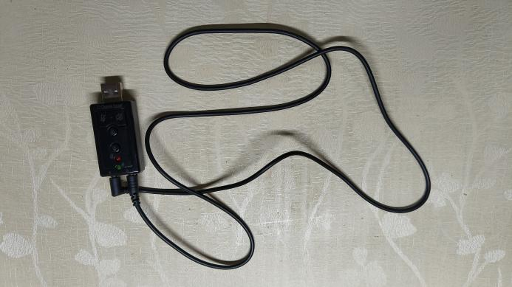

图 2.2 USB声卡实物图

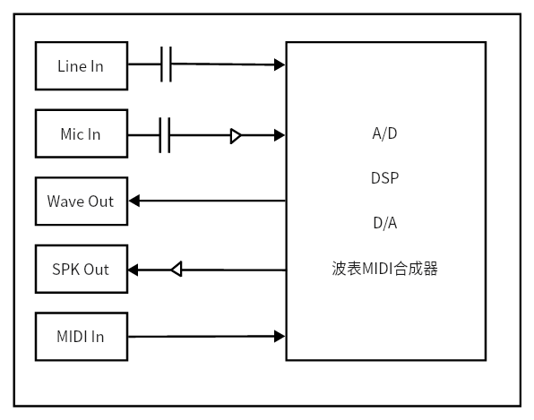

图 2.3 声卡的硬件结构图

连接线缆：本设计使用了一款雷克森的3.5mm音频线用于连接声卡的输入和输出端口，该音频线可以满足信号的传输和接收正常进行。

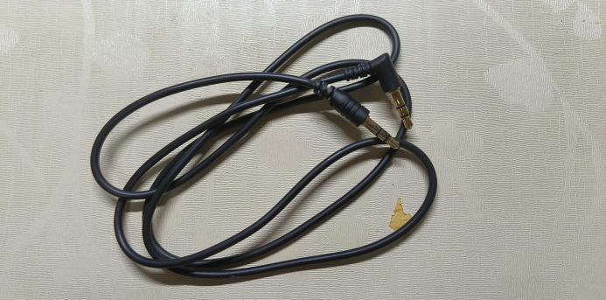

图 2.4 3.5mm音频线

### 2.1.2 软件配置

实验系统的软件配置包括以下关键部分：

MATLAB：本设计选择MATLAB作为主要的开发和编程工具。MATLAB提供了丰富的信号处理和数据分析函数库。通过MATLAB，本设计可以实现数据采集、信号处理算法的设计与实现，以及界面的搭建和交互逻辑的编写。

GUIDE：这是MATLAB自带的可视化的开发环境，用来设计GUI界面和与其交互的代码。本设计使用GUIDE来设计和构建实验系统的图形用户界面，方便用户进行数据采集、信号处理参数的设置和结果的展示。

MATLAB Signal Processing Toolbox：是MATLAB提供的一个附加工具箱，该工具箱提供了丰富的信号处理函数和工具，可以方便使用者进行数字滤波、频谱分析、语音信号处理等操作。此外，本设计也将借用该工具箱中的函数来实现各种信号处理算法和功能。

通过以上硬件设备和软件工具的组合，本设计建立了一个功能强大的实验系统，具备数据采集、信号处理和界面交互的能力。本实验的研究成果将为本课题基于声卡的数据采集与信号处理典型案例库设计提供有力的支持。

## 2.2 数据采集系统设计

### 2.2.1 数据采集系统功能规划及界面设计

在本课题中，数据采集系统是一个关键的模块，它承担着实时采集声音信号并提供相应的界面交互的任务。为了实现有效的数据采集和用户友好的操作体验，本课题进行了数据采集系统功能规划和界面设计。

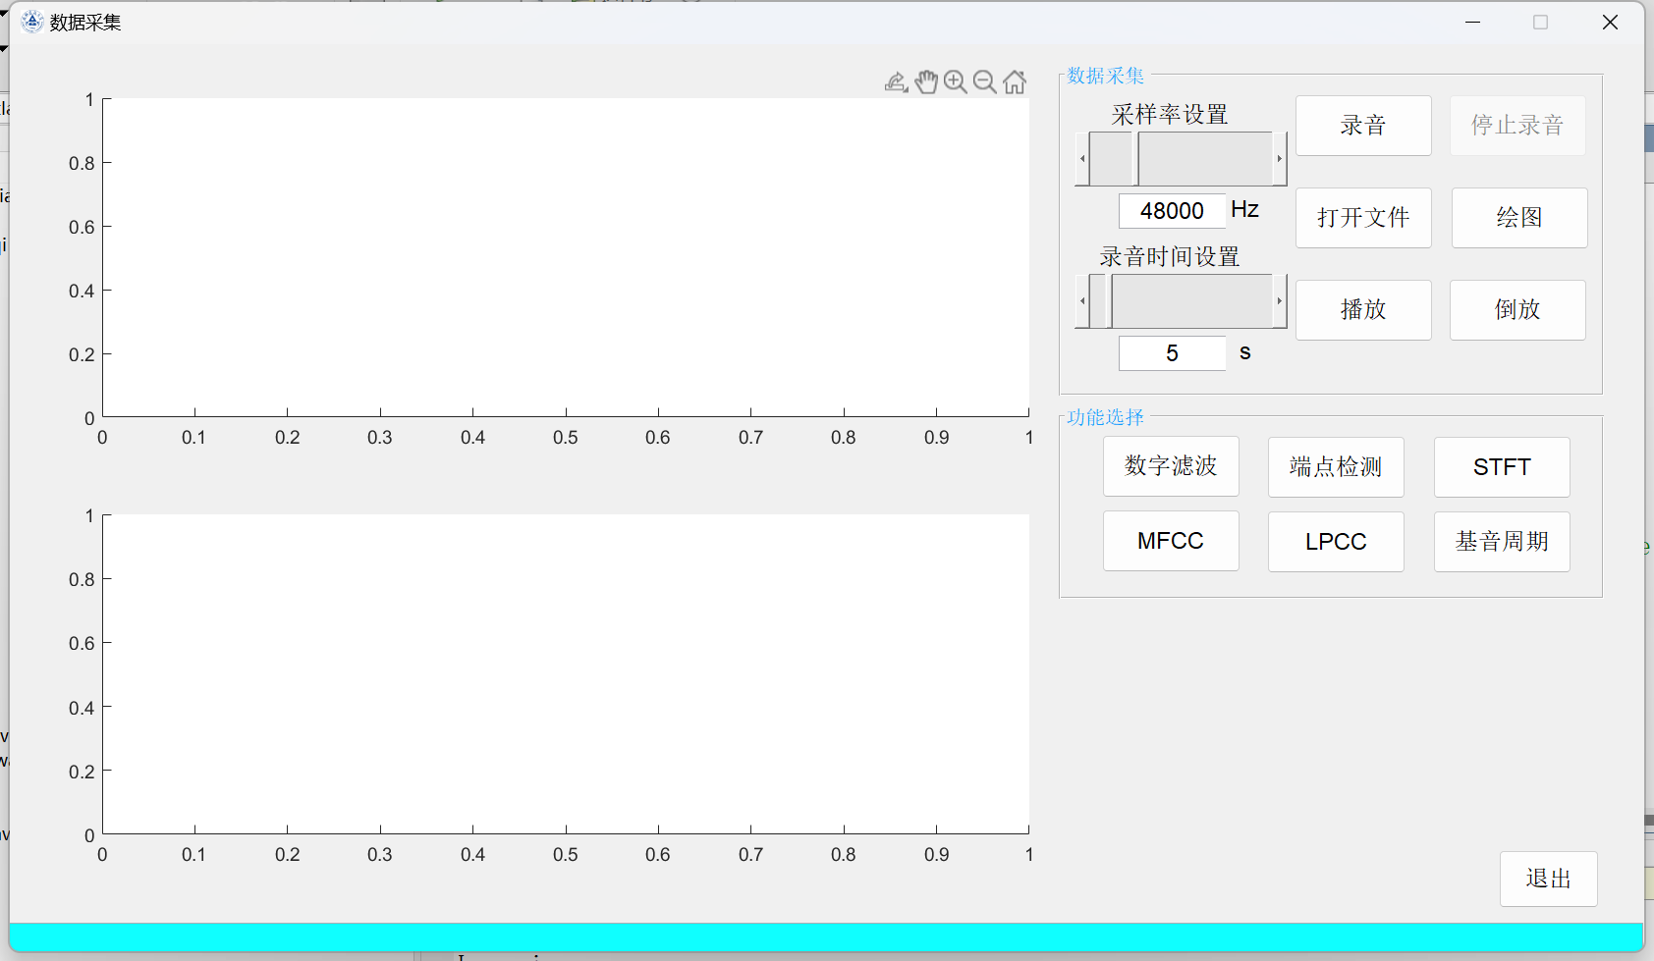

图 2.5 数据采集系统

采样率设置：该功能的实现是基于MATLAB的GUI界面开发的，并且为了适应不同应用场景的需求，在数据采集面板中添加了采样率设置的功能。

录音时间设置：为了更灵活的控制录音的时长，需要录音时间设置功能。用户可以通过拖动GUI界面上的滑动条或者在文本框中手动的输入一个数字去符合用户需要的录音时间。

录音控制：本设计在GUI界面上添加了录音按钮，用于启动录音过程。一旦用户点击“录音”按钮，数据采集系统将开始录制声音信号。同时，为了有更好的用户体验，还设计了一个文本框，用于显示录音状态等提示信息。比如，在录音过程中，文本框内会显示“录音中...”以提示用户当前正在进行录音。

停止录音：为了节约用户等待的时间，使用户能够在出现意外时，需要提前停止录音，本设计在GUI界面中添加了“停止录音”按钮。用户可以随时点击该控件以结束录音。并在录音结束时，文本框也将显示"录制结束，实录：X秒"的信息，其中X表示实际录音的时长，以秒为单位。

绘图和音频播放：为了方便用户对录音数据进行分析和回放，在界面上添加了“绘图”和“播放”的按键。用户可以通过点击相应的按键来绘制当前音频的时域图和频域图或者播放倒放该音频文件的声音。

通过上述的功能规划和界面设计，本设计基本实现了一个功能丰富且体验友好的数据采集系统。用户可以轻松地设置采样率和录音时间，启动和停止录音，并对录音数据保存、绘图、播放和倒放等操作。这样的设计有利于用户更方便地进行声音信号的采集、处理和分析工作。

### 2.2.2 采样率设置模块设计

采样率是数据采集过程的重要参数，它决定了每秒采集的样本数。在数据采集过程中，合适的采样率可以确保信号的准确性和有效性。因此，设计了采样率设置的模块，以方便用户能够调整所需的采样率。

采样率设置模块的设计如下：

滑动条：在GUI界面上添加了一个滑动条控件，用于调整采样率的数值。用户可以通过拖动滑块来改变采样率。

可编辑文本框：为了更精确地设置采样率，还在GUI界面上添加了一个可编辑的文本框，方便用户手动输入所需的采样率，以满足特定的采集需求。

实时更新：当用户通过滑动条或手动输入数字来调整采样率时，实现了实时更新的功能。即时更新采样率，以便用户能够更准确地了解当前的设置。



图 2.6 数据采集功能

通过这样的采样率设置模块能够提供用户更 灵活、直观的方式来调整采样率参数。用户能够拖动滑动条或者手动输入数字去选择所需的采样率，以满足不同采集需求。

但需要注意的是，在经过大量的信号采集测试实验后发现发现受于硬件限制本数据采集模块所能支持的采样率设置范围为1khz-200khz。本次实验使用的是实验室的虚拟信号发生器去发生一个10Hz的正弦波如图 2.7作为标定信号，然后使用了不同的采样率对其进行采集。

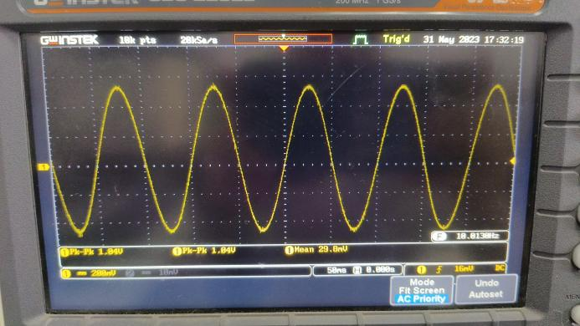

图 2.7 标准10Hz的正弦波

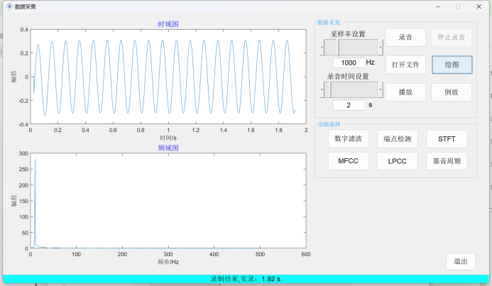

图 2.8 用1kHz的采样率采集

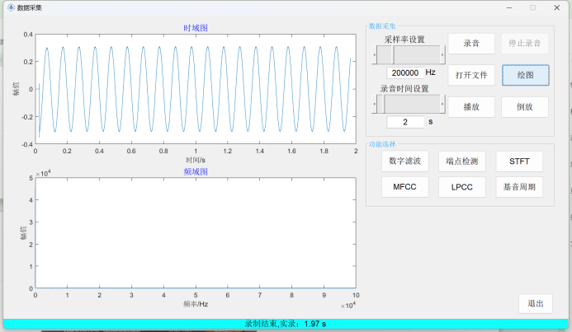

图 2.9 用200kHz的采样率采集

并发现，该模块能够采集的信号频率边界为1Hz-20kHz，且当满足采样定理时，采集到的信号频率是准确的。图 2.10是用实验室的数字信号发生器产生20kHz的正弦波，并由数据采集模块采集的实验结果如图 2.11。

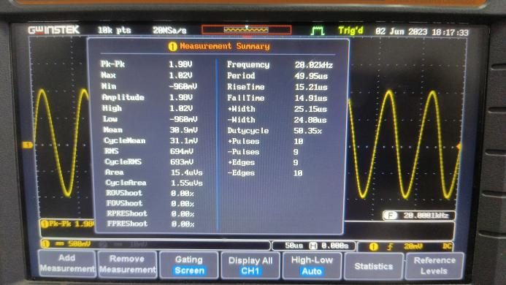

图 2.10 标准20kHz的正弦波

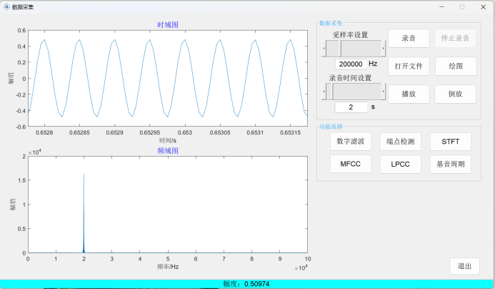

图 2.11 用200kHz的采样率采集

### 2.2.3 数据存储与波形显示

数据存储与波形显示是数据采集系统中极其重要的功能之一。在数据采集过程后，需要将声音数据保存为.wav文件，并能够以波形图的方式进行可视化展示，这对后续的信号处理和特征提取具有重要的意义。本节将详细介绍数据存储与波形显示的设计。

数据存储：为了实现数据的有效保存和后续处理并方便用户对录音文件进行标识和管理，需要设计录音数据自动保存为以时间命名的音频文件的功能。例如“myRecording_20230425_165241”表示在2023年4月25日16时52分41秒进行的录音文件。

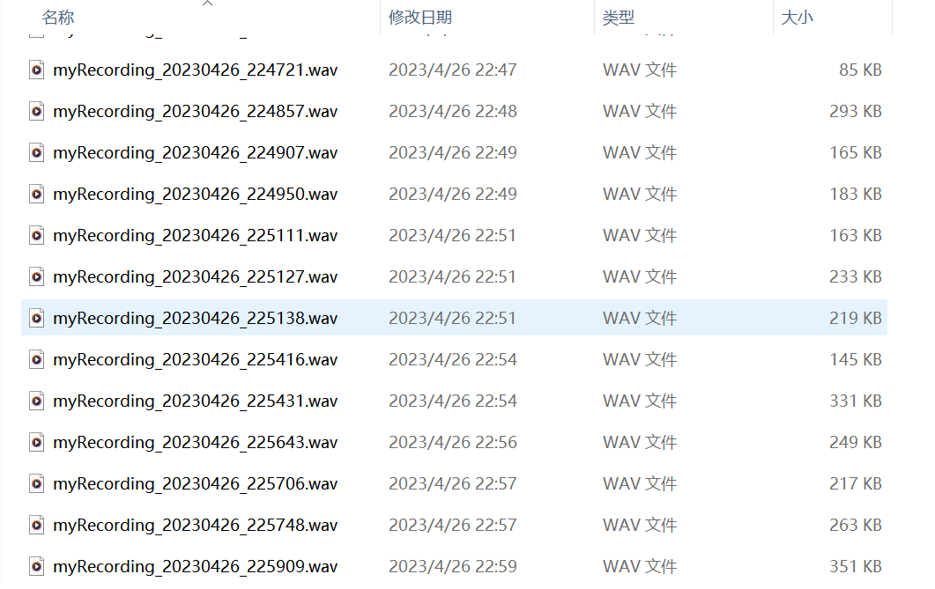

图 2.12 保存的音频文件

波形显示：为了更直观地展示音频文件的时频域特征，需要设计波形显示功能。在界面上，需要设置两个坐标区，分别用于显示时频域图。当用户点击绘图按钮后，数据采集系统将根据音频数据绘制相应的时频域波形图。用户还能通过坐标区右上角的放大按钮将波形局部放大，以便用户更细致地观察波形的细节。

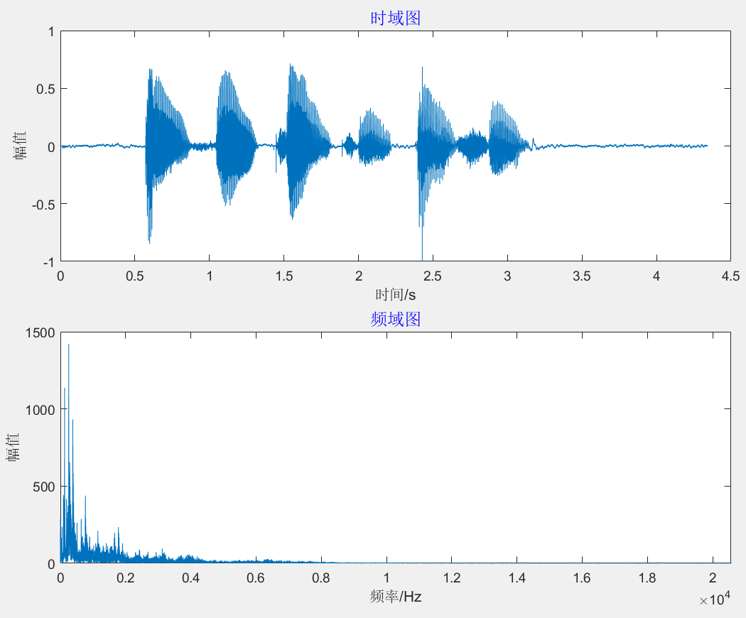

图 2.13 音频文件时、频域图

通过这样的数据存储和波形显示的功能，用户能够方便地保存音频数据并进行可视化的展示。保存的音频文件也可供后续的信号处理和特征提取使用，而波形显示则提供了直观的时频域信息，帮助用户对录音数据进行初步的观察和分析。

### 2.2.4 数据采集幅度标定

为了测试所采集的信号频率等是否准确，需要使用实验室的数字示波器。

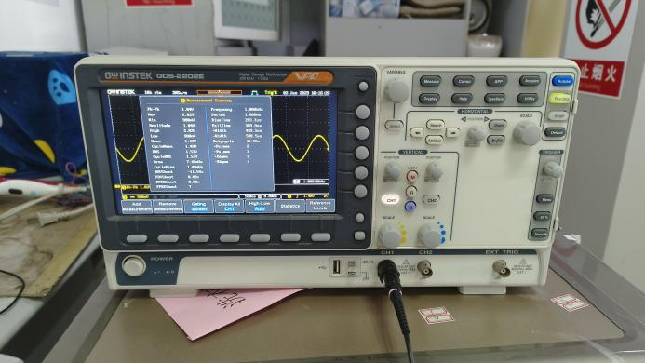

图 2.14 数字示波器

数据采集幅度标定是为了确保PC机的数据采集模块可以准确测量采集到的信号幅度的关键步骤。由于不同的输入信号被数据采集后可能具有不同的幅度范围，因此需要对数据采集系统进行幅度标定，以确保采集系统能够准确地测量和记录输入信号的幅度值。本节将以正弦波信号为例详细介绍数据采集系统对采集信号的幅度标定，方波和三角波与正弦波标定结果相同。

1. 标定信号生成：

为了进行数据采集系统的幅度标定，本设计使用实验室的数字信号发生器去生成一系列频率为1000Hz幅度从0.1V到2V每次间隔0.1V共20组的的正弦波信号，然后使用本设计中的数据采集模块去采集接受信号并观察其幅度的改变，发现本设计中的数据采集模块可不失真的接受0.2V到1V的信号，实验中所使用的部分标定信号为图 2.15、图 2.16所示。

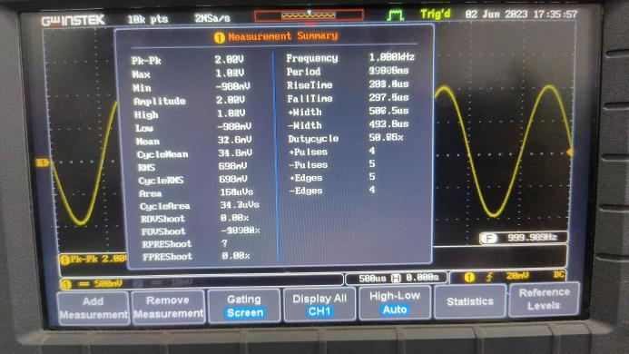

图 2.15 数据信号发生器生成1000Hz、1V的正弦波

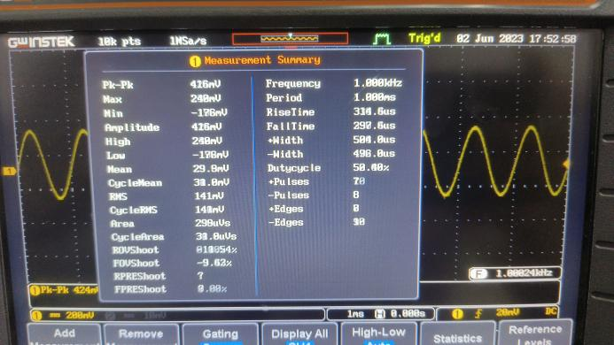

图 2.16 数据信号发生器生成1000Hz、0.2V的正弦波

1. 幅度测量：

数据采集系统在接收到数据信号发生器生成的标定信号后，会对其进行幅度测量，数据采集模块会通过对输入信号进行采样量化，得到离散的样本值，再对这些样本值进行处理，可以恢复出原来的信号并计算出标定信号的幅度。实验中的部分采样结果为图 2.17、图 2.18所示。

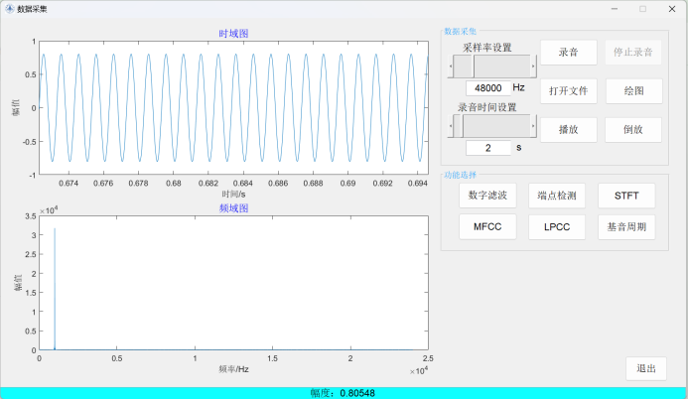

图 2.17 数据采集模块恢复1000Hz、1V的正弦波

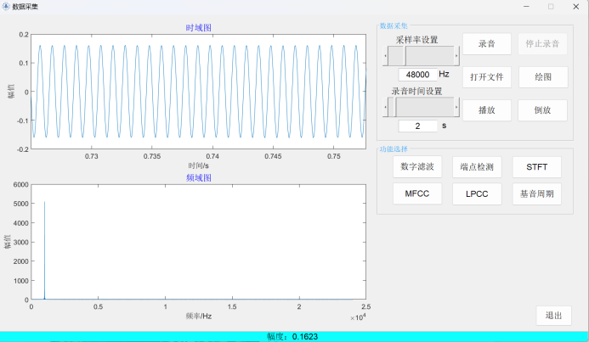

图 2.18 数据采集模块恢复1000Hz、0.2V的正弦波

1. 校准参数计算：

在数据采集系统测量出恢复后的信号幅度值后，通过对实验结果的分析计算，将0.2V到1V的信号衰减比求平均值后发现：数字信号发生器发出的信号在经过线缆声卡的D/A转换后到达PC机的幅度将会衰减为原来大约0.7959倍。

通过该数据采集模块的幅度标定实验，可以测得数据采集系统可以准确测量输入信号的幅度范围为0.2V到1V，并且标定信号的生成、幅度测量和校准参数计算等步骤相结合，也清楚了数据采集系统的测量精度。

## 2.3 信号发生器模块设计

### 2.3.1 基本函数信号发生

基本函数信号发生是虚拟信号发生器的功能之一，它用来生成各种常用的周期信号，如方波、正弦波和三角波。本节将详细介绍稳态信号发生的设计和实现。

1. 方波信号发生：

方波信号是一种以矩形脉冲为周期的周期信号。为了生成方波信号，信号发生器需要控制脉高、周期及脉宽参数。然后根据用户在GUI界面上设置的参数，信号发生器可以画出相应的方波信号，并计算该信号的相关参数。若接通声卡可被数据采集系统采集，并用于后续的处理。

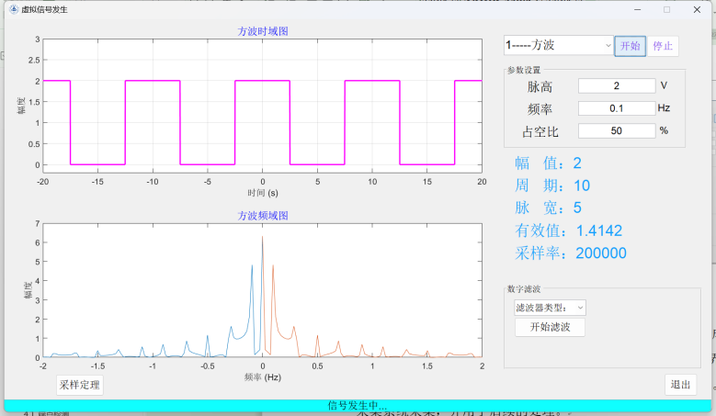

图 2.19 方波信号发生器界面

1. 正弦波信号发生：

正弦波信号是一种具有连续平滑变化的周期信号。为了生成正弦波信号，信号发生器需要控制幅度、周期、初相参数。然后根据用户在GUI界面上设置的参数，信号发生器可以画出相应的正弦信号，并计算该信号的相关参数。若接通声卡可被数据采集系统采集，并用于后续的处理。

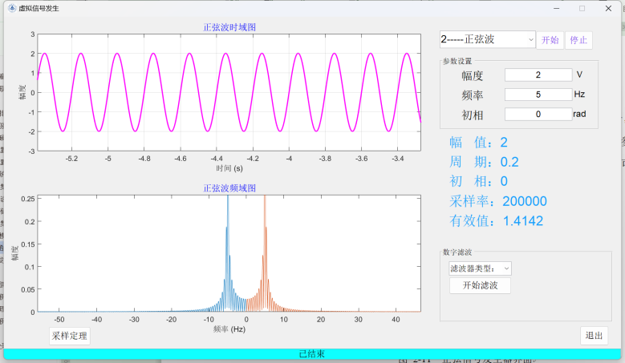

图 2.20 正弦信号发生器界面

1. 三角波信号发生：

三角波信号是一种具有连续线性变化的周期信号。为了生成三角波信号，信号发生器需要控制幅度、频率参数。然后根据用户在GUI界面上设置的参数，信号发生器可以画出相应的三角波信号，并计算该信号的相关参数。若接通声卡可被数据采集系统采集，并用于后续的处理。

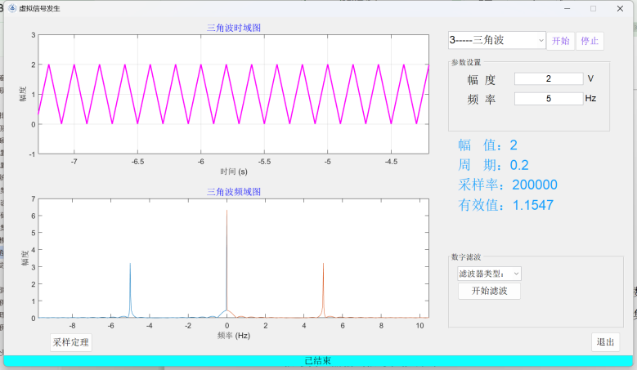

图 2.21 三角信号发生器界面

通过基本函数信号发生模块的设计和实现，用户能够根据用户设置的参数生成不同类型的周期信号。这些生成的信号可显示时域图和频域图，也可被数据采集系统采集，帮助用户更好地理解和分析信号的特征。

### 2.3.2 信号发生器输出信号性能测试

为了得到已知频率和幅度的不同波形信号，需要使用实验室的数字信号发生器来来产生标定信号。该信号发生器可以生成各种波形的基本函数信号，并具有可调节的幅度和频率，能够满足实验的需求。

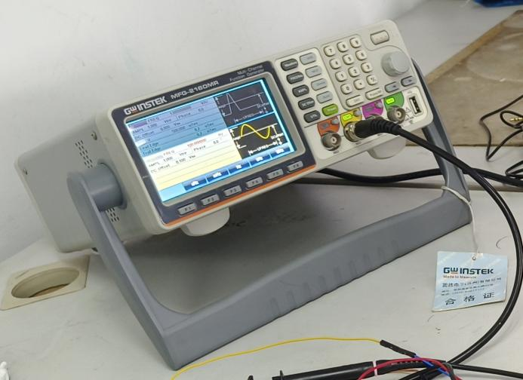

图 2.22 数字信号发生器

本节所做的信号发生器的输出信号性能测试是为了检测生成的信号质量和准确性。实验中将以正弦波为例来展示信号发生器输出信号性能测试的实验过程与结果，另外两种信号发生的实验结果相同。

1. 正弦信号的频率标定：

通过实验我发现当PC机信号发生器的正弦波频率在1Hz-2000Hz时，信号能不失真的的发出，实验结果为图 2.23到图 2.28所示。

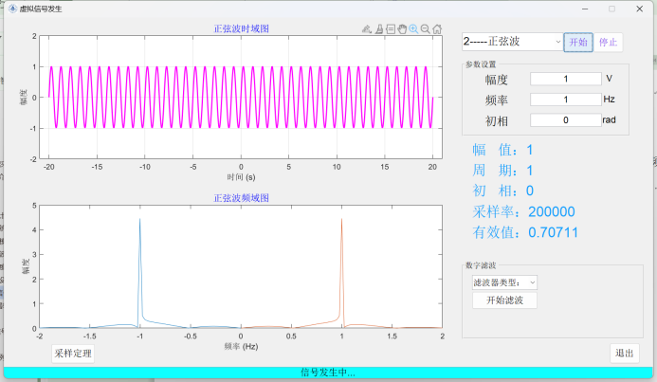

图 2.23 PC机发出1Hz的正弦波

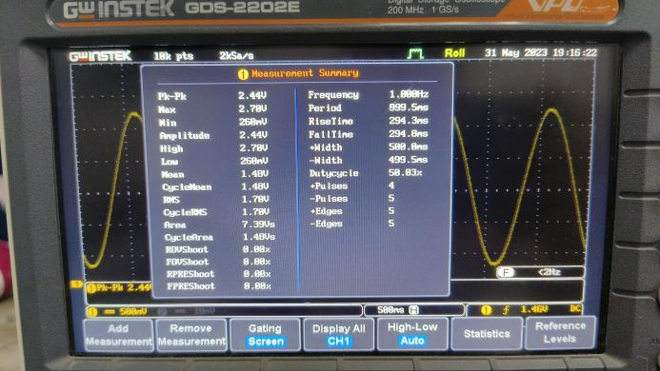

图 2.24 示波器频率接受1Hz正弦波（不失真）

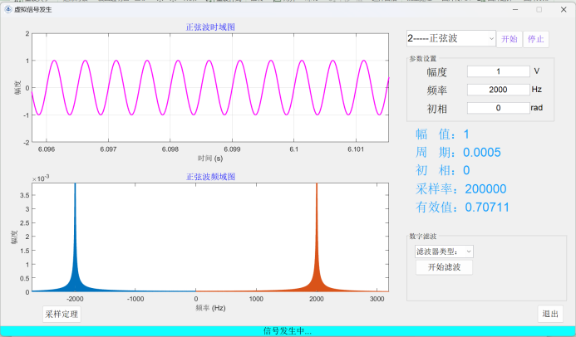

图 2.25 PC机发出2000Hz的正弦波

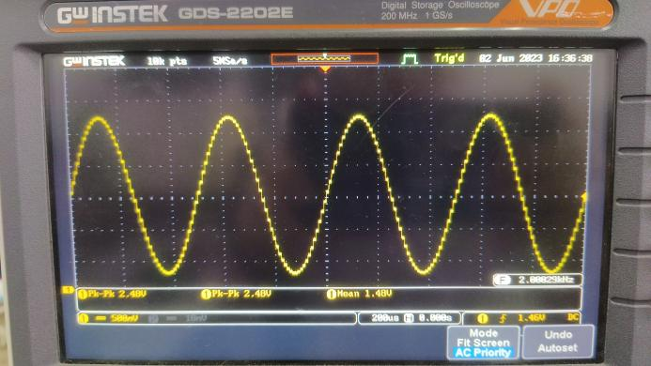

图 2.26 示波器频率接受2000Hz正弦波（不失真）

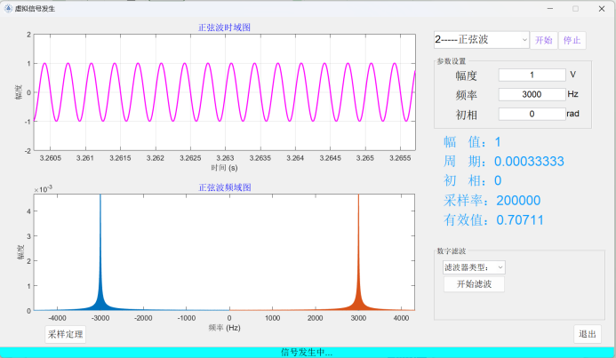

图 2.27 PC机发出3000Hz的正弦波

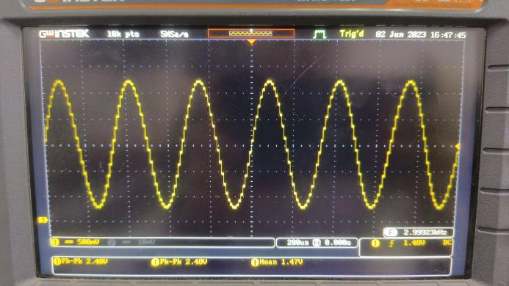

图 2.28 示波器频率接受23000Hz正弦波（失真）

1. 正弦信号的幅度标定：

通过实验发现当PC机的输出音量设置为100，输入音量设置为1时，此时由于信号在信号在线缆中的传输会发生衰减并且声卡会对信号有一个增益，故信号的幅度会等比的发生变化。

这里的幅度标定实验中，需要使用PC机去生成了一系列频率为1000Hz幅度从0.1V到2V每次间隔0.1V共20组的的正弦波信号，然后使用数字示波器去接受观察其幅度的改变，发现本设计中的信号发生器模块可不失真的发生0.4V到0.8V的信号，实验结果为图 2.29到图 2.32所示。

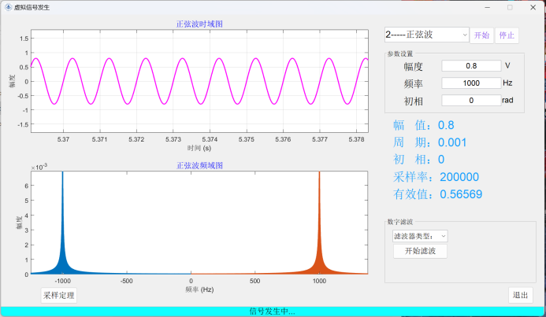

图 2.29 PC机发出1000Hz、0.8V的正弦波

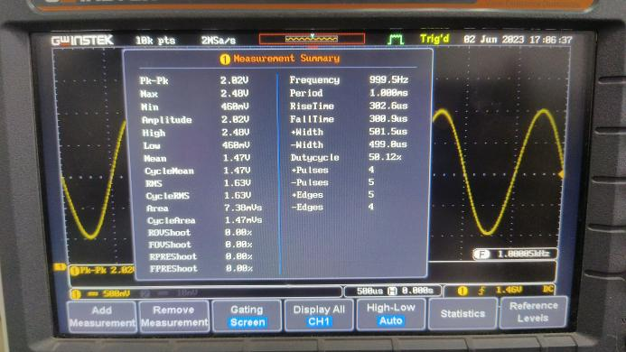

图 2.30 示波器频率接受1000Hz、0.8V的正弦波

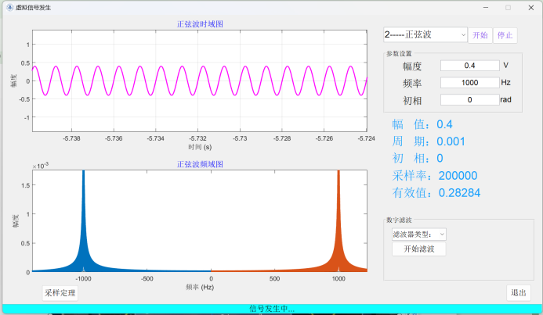

图 2.31 PC机发出1000Hz、0.4V的正弦波

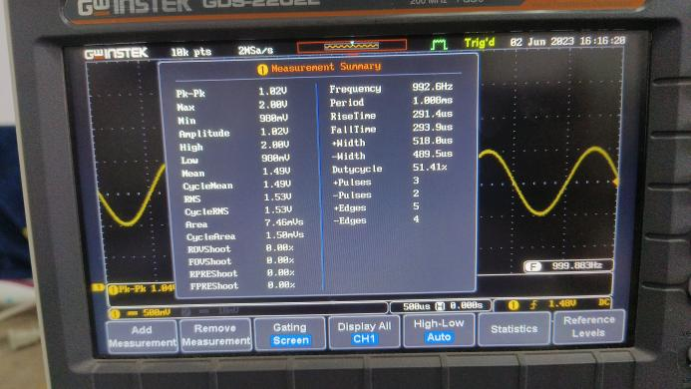

图 2.32 示波器频率接受1000Hz、0.4V的正弦波

对比实验结果进行分析计算，将0.4V到0.8V的衰减比求平均值后发现PC机发出的信号经过声卡缆线后到达示波器的幅度将会衰减为原来大约0.7892倍。

## 2.4 本章小结

本章主要介绍了基于声卡的数据采集系统的设计与实现。首先，介绍了实验系统的软硬件配置，包括声卡和相关设备软件的功能及特性。然后，详细讨论了数据采集系统的功能及界面设计，包括了设置采样率、录音时间以及录音、打开文件等功能操作。接着，介绍了数据存储与波形显示模块，包括数据以时间命名自动保存和波形的显示。最后，讨论了数据采集幅度如何标定，以确保采集系统能够准确地测量幅度值。最后还介绍了信号发生器模块的相关功能及可以进行的性能测试。

通过本章的内容，基本实现了一个功能齐全的基于声卡的数据采集系统，这个系统可以方便地进行声音信号的采集，并提供了直观的界面和操作方式，为后续的章节内容奠定了基础，提供了可靠的平台。

下一章将介绍三种稳态周期信号处理的案例设计，包括了数字滤波、时域信号处理和频谱分析，这些案例将进一步展示数据采集系统的实用性。

# 三种稳态周期信号处理案例设计

在这一章中，将介绍三种稳态周期信号处理的案例设计，包括了数字滤波案例、时域信号处理案例和频谱分析案例。这些案例将会进一步展示数据采集系统在稳态信号处理方面的实用性，并探索不同的稳态信号处理方法。

## 3.1 数字滤波案例

在本节中，将介绍数字滤波案例的设计实现。数字滤波是一种常见的信号预处理技术，用于去除信号中的噪声干扰或者其他不需要的频率分量，从而获取需要的的频率分量。

首先，需要明确数字滤波的目标和需求，以便能够选择合适的滤波器并设置适当的参数。比如，需要对语音信号进行滤波，去滤除其中的绝大多数的噪声频率，可以设计一个截止频率在3400Hz 左右的低通滤波器去对该信号进行滤波，图 3.1、图 3.2、图 3.3和图 3.4分别是低通、高通、带通和带阻滤波器的选择及参数设置的GUI界面及功能示意图。

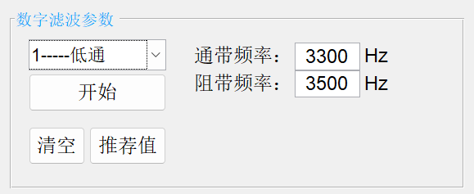

图 3.1 低通滤波参数设置

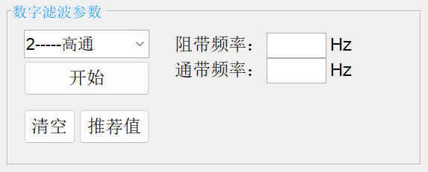

图 3.2 高通滤波参数设置

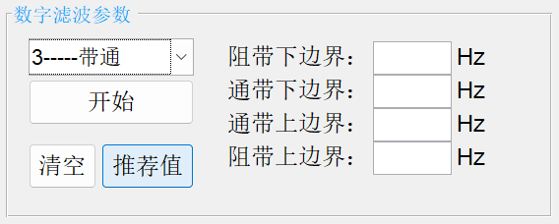

图 3.3 带通滤波参数设置

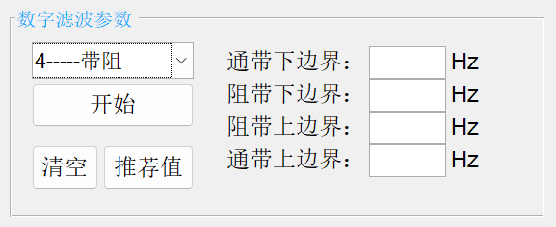

图 3.4 带阻滤波参数设置

然后，将使用所选的滤波器类型，设置的滤波器参数对稳态周期信号或者语音信号进行滤波处理，图 3.5是对一段语音内容为“安徽建筑大学”的音频信号进行低通滤波的时频域图，此时的通带频率为3300Hz，阻带频率为3500Hz。 张晓洁[12]提到巴特沃斯的截止频率不明显，涂群资[13]在文中谈到等波纹滤波器在过渡带衰减更快。故本课题采用的滤波器类型为FIR等波纹低通滤波器，该滤波器能对幅度的影响最小。当然也能输入数字实际去调整的滤波器各项参数。

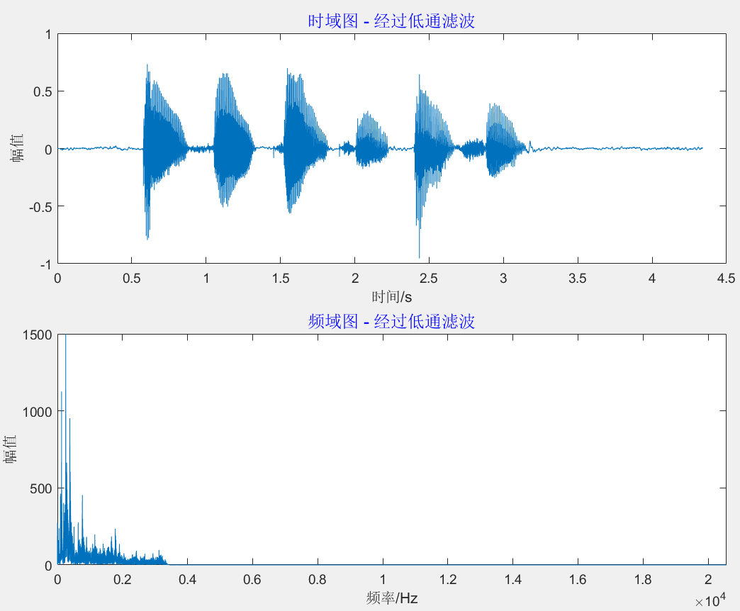

图 3.5 “安徽建筑大学”音频低通滤波后时频域图

在进行数字滤波处理后，将对滤波前后的信号波形及频谱进行比较和分析，将主要关注滤波的效果是否达到了预期，信号中的噪声或干扰成分是否被有效的去除，以及数字滤波对稳态信号的频谱特性和时域特性所产生的影响。

通过数字滤波案例的设计和实现，可以更加深入的理解数字滤波的原理及实际应用，去掌握滤波器的设计方法和参数选择的策略。此外，将通过比较滤波前后的信号各项特性，来验证滤波器对信号的影响和改善效果是否达到用户的预期，并进一步加深对数字滤波的理解和应用能力。

## 3.2 时域信号处理案例

时域信号处理是一种常见的信号分析方法，用于获取信号在时间域上的一些特征和统计信息。本节将继续去介绍稳态周期信号的时域信号处理案例的设计和实现，重点关注周期计算、峰值和有效值等各项数值的计算。同时，还需要去观察在改变信号参数同时，三种稳态信号的波形变换情况。

在本课题所设计的信号发生器模块中，可以选择稳态周期信号作为案例的对象，例如方波、正弦波或三角波。这些周期信号可以由用户根据自己的需要自由设置信号的各项参数，并做到了在改变参数时，GUI界面中的坐标区实时改变信号的波形，以方便用户能够更及时直观的观察到参数改变时对于波形变化的影响。下面图 3.6、图 3.7和图 3.8是目前三种稳态信号可供用户设置的各项参数界面展示。

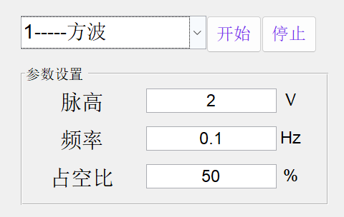

图 3.6 方波参数设置界面

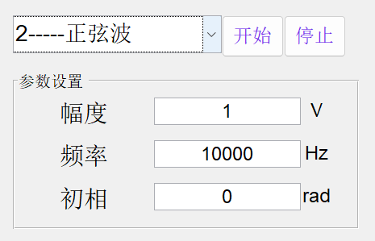

图 3.7 正弦波参数设置界面

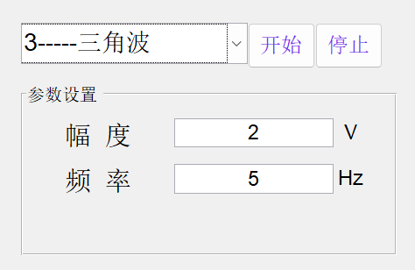

图 3.8 三角波参数设置界面

接下来，将分别介绍周期、峰值和有效值的数学原理和算法，以便用户可以更好的理解其中的逻辑。

周期是信号在一个完整周期内重复的时间长度，这对于周期性信号非常重要。通常用式3.1来计算得到周期，或者选择直接由用户自己设置周期，再将信号的周期在GUI界面中展现出来。

（3.1）

其中，f代表信号频率，T代表信号周期。

峰值代表的是信号在一个周期内的信号变换过程中的数值最大值，在本课题设计的信号发生器中即为幅度，可由用户自己设置后，再通过编程展示在GUI界面。

而有效值则代表的是信号的方均根值，把交流信号转化成等效的直流信号用，用于描述信号的能量特征。对于方波的有效值可通过式3.2计算得到

（3.2）

其中，τ为脉宽，即高电平所占的时间，A代表幅度，T代表周期。

对于正弦波的有效值可通过式3.3计算得到

（3.3）

其中，A代表幅度。

对于方波的有效值可通过式3.4计算得到

（3.4）

其中，A代表幅度。

通过时域信号处理案例的设计和实现，可以更加深入理解周期、峰值和有效值的概念和计算方法。此外，还可以比较各种不同参数的稳态信号之间的周期、峰值、有效值和波形的差异，从而进一步分析信号的特征和规律。通过本设计可以加深对时域信号处理的原理和应用的理解，为进一步的研究和实践奠定基础。

## 3.3 频谱分析案例

频谱分析是一种常用的信号分析方法，被用于研究信号在频率域上的频率成分，还有能量分布。在本案例中，同样选择稳态周期信号作为案例的对象，例如方波、正弦波或三角波。

本节介绍频谱分析案例是如何设计和实现的，在设计中，通过使用periodogram函数来计算信号的功率谱密度，再对功率谱开根号进一步转换为幅度谱，以展示信号在频率域上的特征。

幅度谱表示了信号在不同频率的振幅大小，可以用来分析信号的频域特征。在本案例中，可以绘制稳态信号的幅度谱图，其中横轴表示频率，纵轴表示幅度，如此可以直观地观察信号在不同频率的能量分布情况。图 2.19、图 2.20和图 2.21就分别展示了方波、正弦波和三角波的频谱特性。

通过频谱分析案例的设计和实现，用户可以更深入的理解信号在频率域上的频率分量和能量分布，并将学习到如何计算和分析信号的功率谱和幅度谱，通过可视化手段展示分析的结果。

## 3.4 本章小结

本章主要介绍了三种稳态周期信号处理的案例设计，包括数字滤波案例、时域信号处理案例和频谱分析案例。通过这些案例设计，可以深入研究不同类型信号的处理方法和技术应用。

在数字滤波案例中，介绍了数字滤波的基本概念和原理，展示了各种类型的滤波器参数设置，并用一段语音内容为“安徽建筑大学”的音频信号演示了如何设计和应用数字滤波器对信号进行数字滤波处理。这一案例足以使用户理解数字滤波的概念及作用，以及不同滤波器类型对信号的影响。

时域信号处理案例中，关注了周期计算、峰值获取和有效值计算等重要参数的计算方法。且在对稳态周期信号的处理后，能够获得关键的时域特征信息，并进一步分析信号的周期性和振幅变化。

频谱分析案例中，介绍了periodogram函数计算信号的功率谱，并通过开根号转换为信号的幅度谱。

通过本章的设计，可使用户更好的掌握三种稳态周期信号处理的方法和技巧，深入理解数字滤波、时域分析和频谱分析的原理和应用。这些知识和技能可为在实际工程和科学研究中处理周期信号提供有力的工具和参考。

# 语音信号处理案例设计

本章主要介绍的是语音信号处理的案例设计，着重关注端点检测、短时傅里叶变换（STFT）、梅尔频率倒谱系数（MFCC）和线性预测倒谱系数（LPCC）等模块的设计和应用。通过上述案例的设计，可以对语音信号处理的基本原理和实际应用有更加深入的认识，更为语音信号的分析和处理提供了有效的工具和方法。

## 4.1 端点检测

语音信号处理中的端点检测用于确定语音信号的开始和结束位置。并且短时平均能量和短时平均过零率结合进行端点检测难区分浊音和噪声[14]。在实际应用中，通常需要从长时间的语音录音中提取出有用的语音片段，以便进行进一步的处理和分析。端点检测的精确度将影响到后续处理行为结果的有效可靠性。

本案例将介绍一种基于谱熵法的端点检测方法。该方法能解决其对含噪语音检测不准确而影响说话人辨识的问题[15]。下方图 4.1和图 4.2展示了使用该方法对一段录音（内容为"安徽建筑大学"）进行端点检测的实验效果。

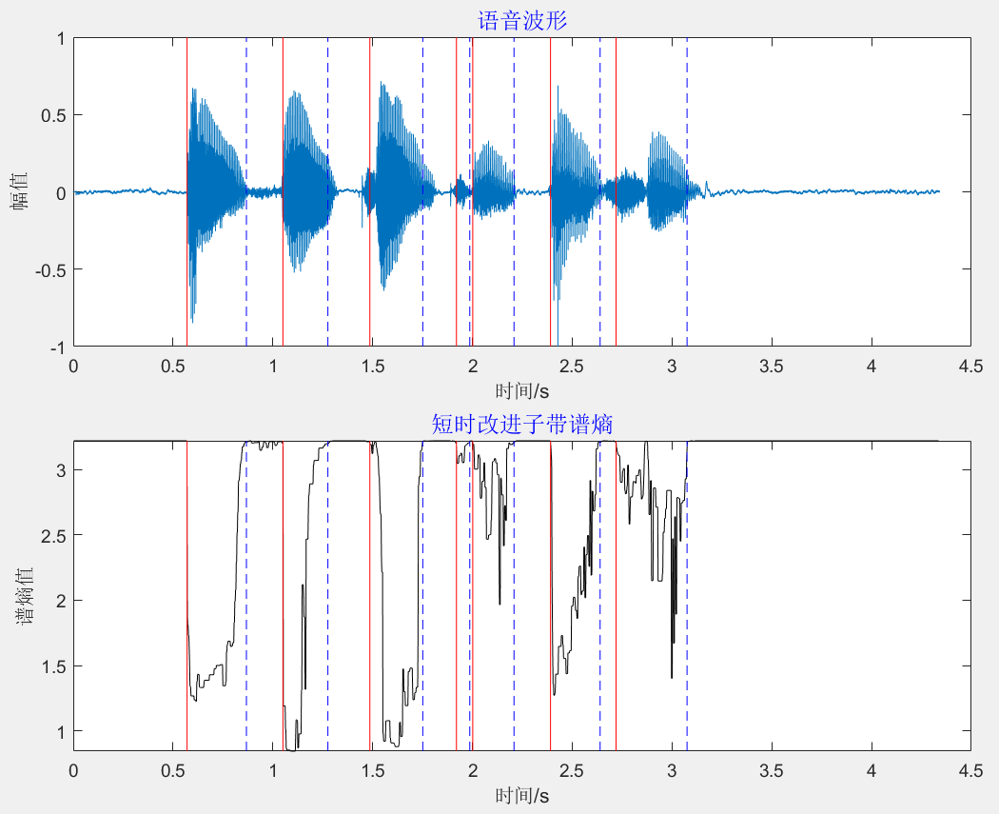

图 4.1 谱熵法端点检测时域图



图 4.2 短时改进自带谱熵

图 4.2中，红色实线表示语音的起始点，蓝色虚线表示语音的结束点。通过测试发现，谱熵法在确定语音端点的效果最佳。因此，在本文中选择采用谱熵法，并将在接下来详细介绍其基本原理。

熵是描述体系无序度的度量，被认为是一种用于区分信号是语音还是噪音的有效特征。不仅如此，对于相同的语音段，无论噪声增强或减弱，谱熵值的分布基本保持稳定。谱熵的定义如下：

设在预处理后的第 帧语音信号被表示为 , 经过长度为 的FFT后为 , 只取正频率的部分, 则该帧语音信号在频率域中的短时能量为

（4.1）

频谱中某一谱线 的能量为 , 那么在频谱中，每个分量的归一化谱概率密度函数表示该分量的谱能量在总能量中的占比。

（4.2）

该帧语音频谱的熵定义为

（4.3）

该帧语音的功率谱熵为

（4.4）

## 4.2 短时傅里叶变换（STFT）

（1）STFT 的原理

短时傅里叶变换是一种用于分析时变信号局部区域的正弦频率和相位含量的方法[16]。STFT的基本思想是将一段连续时间信号按时间分成等长的短时间段，再分别进行傅里叶变换并将结果记录在矩阵中，再在时间熵将傅里叶变换结果拼接起来。该矩阵包含每个点在不同时间和不同频率上的幅值及相位信息，用公式来定义可参考式4.5。

（4.5）

从式4.5中可以观察到，短时傅里叶变换实质上是对单段的时间信号进行分开的傅里叶变换。假设窗选信号和窗函数都具备标准的傅里叶变换特征，即：

（4.6）

（4.7）

当 不变时，有

（4.8）

由卷积定理可得

（4.9）

把式4.9写成积分的形式

（4.10）

用 代替式4.10中的 ，则

（4.11）

式4.11表明只有当 对于 来说是一个冲激脉冲时[16]， 才更好的表现出音频信号的频谱特性。

（2）STFT 的实验结果

图 4.3是一段录音为“安徽建筑大学”的短时傅里叶分析频谱图，从图中可以很直观的看出这段录音的能量集中在3400Hz以下，但仍有部分较高的频率的噪声信号被采集到。仔细观察不难发现，图中的六条黄色的谱带正好对应着“安徽建筑大学”这六个字，并且录音中频率分量的能量随频率增大而减小。此外，在0.6秒之前与3.1秒之后各频率分量的能量相对稳定，可见在录制这段语音时，周围的环境是比较安静的。

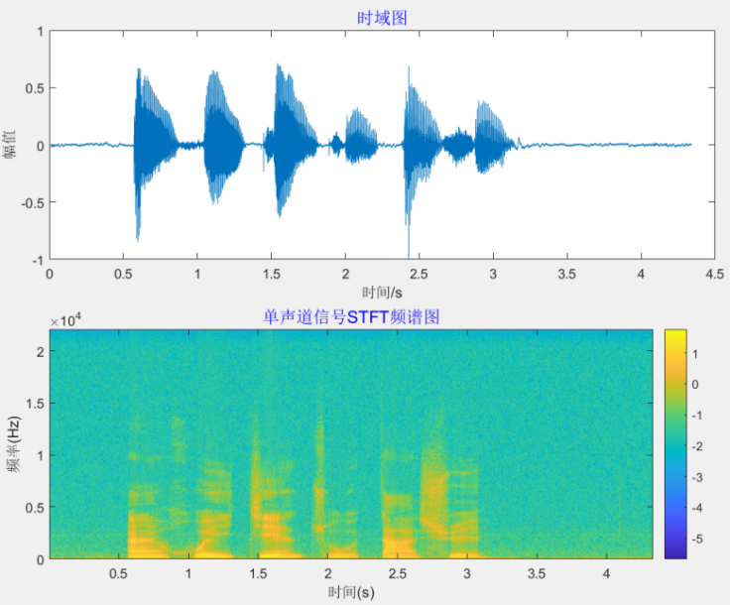

图 4.3 短时傅里叶变换频谱图

其中STFT频谱图的横轴是时间，纵轴是频率，颜色或亮度代表信号能量的幅度。通过短时傅里叶变换频谱图的分析，可以更好地理解语音信号在频域上的特性，为后续的语音信号处理任务提供有价值的参考和基础。

## 4.3 梅尔频率倒谱系数（MFCC）

在前一部分中，介绍了短时傅里叶变换（STFT）对音频信号进行时频谱分析，该图包含了音频信号的不同时间和不同频率位置的幅值及能量信息。本节将继续介绍特征提取中的MFCC，这是语音识别及说话人识别中最常用的分类特征[17]。

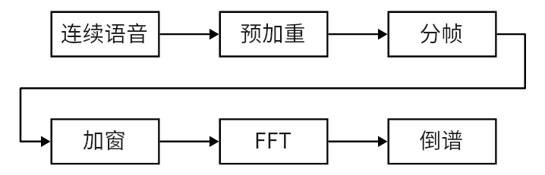

图 4.4 MFCC流程图

图 4.4是MFCC的流程图，首先对连续语音进行预加重用于平衡增强语音信号的高频成分达到平衡频谱的作用；接着对信号进行分帧处理，每一帧通常取20ms左右的帧长，10ms左右的帧移；再后面对分帧后的每一帧的信号进行加窗操作，由于汉明窗可以使旁瓣比其他窗更加小，所有本课题所使用的是汉明窗，可以更好地减少泄漏；然后使用汉明窗的时域信号可以更好的满足FFT处理的周期性要求；再将FFT得到的频谱通过Mel滤波器组转化到梅尔域，最后可以对该信号进行倒谱处理，便得到了MFCC。

由于经过STFT得到的声谱图的尺寸较大，故通常需要进行压缩处理。此外，对于不同频率的信号，人耳的感知是不同的。故在处理音频信号时，常常使用梅尔（Mel）频率标度来取代‘Hz’频率标度，这还是因为人类听觉是一个非线性系统。因此，根据人类听觉感知的特点，通常会在音频信号处理中进行‘Hz’到Mel频率的转换，并建立二者之间的映射关系。

（4.12）

（4.13）

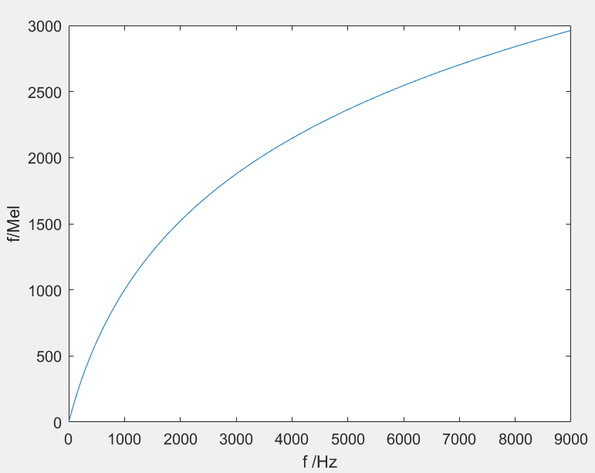

图 4.5 ‘Hz’频率到Mel频率的映射关系

根据图 4.5所示，随着‘Hz’频率的增加，梅尔频率的变化逐渐减缓，在梅尔频域内，人耳对音调的感知表现出线性关联。而为了将‘Hz’频率转换到Mel频率，研究人员提出了梅尔标度滤波器组的设计。这里的梅尔标度滤波器组是由 一系列等高的三角滤波器构成的，可以被定义为：

（4.14）

其中，

式中，i 为梅尔滤波器组中的第 i 个滤波器，是每个滤波器的边界点，其位置取决于采样频率 和 DFT 中的点 N，和分别是梅尔标度滤波器组的上、下边界频率，M 是滤波器的总个数。下图 4.6是一个梅尔标度滤波器组示意图。

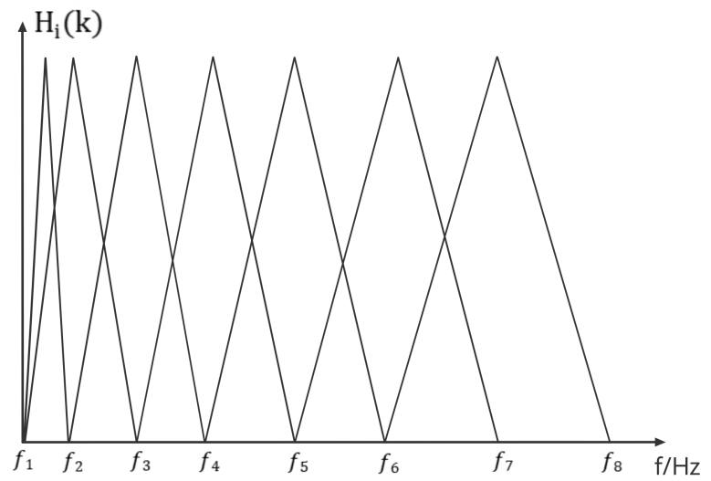

图 4.6 一个梅尔标度滤波器组示意图

根据图 4.6可以观察到，梅尔标度滤波器组是一组三角形滤波器，且该三角形滤波器的分布是不均匀的，随着“Hz”频率的增加，三角形滤波器会由密集转为稀疏。这刚好满足人耳对低频音调比高频音调更敏感的特点。

MFCC是一种广泛用于音频信号表征的方法，梅尔频谱到MFCC系数的转化过程可以表示如下：

（4.15）

其中，

式中，i 为梅尔滤波器组的第 i 个滤波器， 是梅尔滤波器的对数能量，M和J分别是滤波器总个数和倒谱系数的个数。

图 4.7是一段录音为“安徽建筑大学”的时域图及MFCC系数，我们通过录音后点击MFCC功能按钮得到了该图，通过观察MFCC系数图，可以知到语音信号不同时间段内的MFCC系数变化情况。不同语音的MFCC系数具有一定的差异，因此可以用于语音合成、语音识别和语音特征分析等。

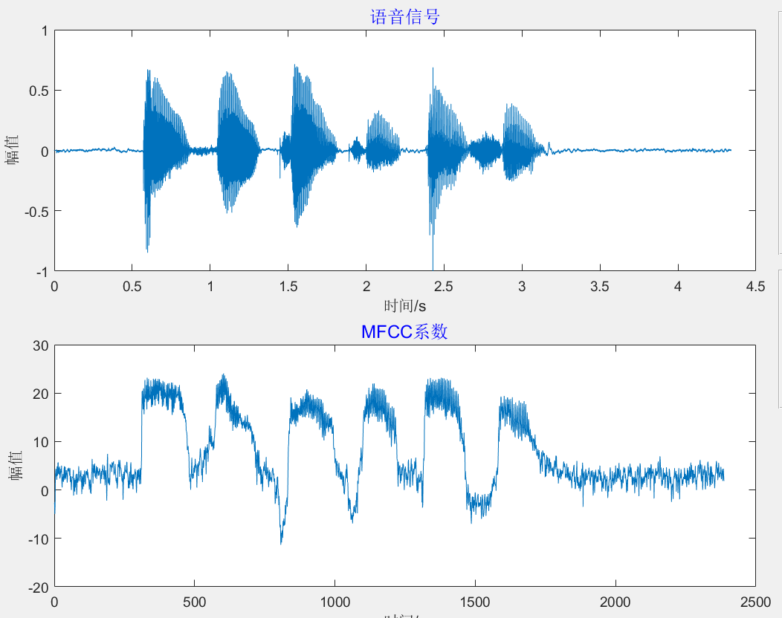

图 4.7 MFCC系数

## 4.4 线性预测倒谱系数（LPCC）

LPCC对元音有较好的描述能力[18]，通常是将LPC进行倒谱便得到了LPCC。LPC的基本思想是用若干语音抽样的线性组合来近似一段语音的抽样，其频率响应函数H(ω)能够反映语音信号的谱包络特征。通过LPC得到的声道模型的系统函数为：

（4.16）

式中，p 为线性预测器的阶数。如果假设冲激响应为 h(n)，那么可以得到：

（4.17）

在计算复倒谱 时，根据同态处理的方法推知 ，并且由于 H(z) 在单位圆内存在解，因此可以将 采用级数的形式来表示，即：

（4.18）

设，将式4.18两边对求导，得：

（4.19）

得到：

（4.20）

则有：

（4.21）

令式4.21左右两边的各次幂系数和常数项相等，即可得到和的推导公式：

（4.22）

式中： 为线性预测系数。通过LPCC系数，可以有效从语音信号中分离激励信息，其稳定性明显高于LPC系数。下图 4.8是一段录音为“安徽建筑大学”的时域图及LPCC系数。通过LPCC系数图，可以观察到语音信号不同时间段内的频谱特征变化。不同语音的LPCC系数具有一定的差异，因此可以用于语音识别和语音特征分析。

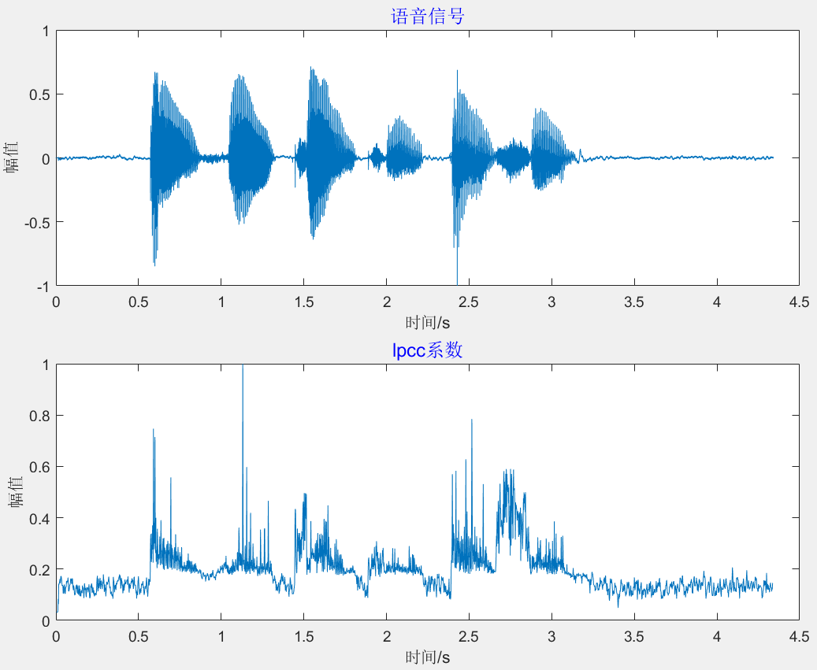

图 4.8 LPCC距离

## 4.5 本章小结

这一章介绍了语音信号处理案例库设计中特征提取的几个关键的技术，包括有端点检测、短时傅里叶变换（STFT）、梅尔频率倒谱系数（MFCC）和线性预测倒谱系数（LPCC）的原理和实验结果。比如语音信号的开始和结束位置可以通过点击端点检测来确定，从而为后续处理提供准确的语音片段；短时傅里叶变换能够将语音信号转换为频域表示，可以观察到语音信号在不同时间、不同频率位置的能量；MFCC和LPCC是两种常用的特征表达方法，用于捕捉语音信号的频谱特征。在对提取出的这些特征观察后，可以看到语音信号在时域或频域中更多的细节，这为后续的语音识别、语音合成等任务奠定了基础。

通过该案例库设计，可以看到不同特征提取方法在语音信号处理中的作用和效果，可以有效地提取语音信号的关键特征，为后续的语音处理任务提供基础支持，也为更深入的理解语音信号处理提供了重要的知识和实践经验，在接下来的章节中，将进一步探索综合案例设计，将多种技术相结合，解决实际的语音处理问题。

# 综合案例设计

综合案例设计旨在将前面章节介绍的数据采集、信号处理和分析技术综合应用，解决实际的语音信号处理问题。本章包括两个具体案例：基于声卡的采样定理验证案例和基于声卡的基音周期测量案例。

## 5.1 基于声卡的采样定理验证案例

在本案例中，将利用声卡进行数据采集，并验证采样定理的有效性。采样定理是数字信号处理中的重要原理。它指出：为了准确地重构连续时间信号，信号的采样频率必须大于信号中最高频率的两倍。

### 5.1.1 采样定理介绍

本文选用奈奎斯特采样定理[19]，其公式定义如下：

假设离散时间信号是通过对连续时间信号取样获得，则

（5.1）

再经过卷积定理的傅里叶变换为：

（5.2）

其中，

具体而言，采样定理规定了信号采样的最低采样率要求。如果原始信号的最高频率为 ，则根据采样定理，采样频率 必须满足 ≥ 2 ，才能确保重构过程中没有失真或信息丢失。否则，会因为发生频谱混叠而导致采集后的信号失真。

采样定理还可以有一个直观解释是：采样频率必须足够高，至少要捕捉到信号中最高频率的两个样本点，以便准确地恢复出原信号。如果采样频率低于这个限制，就会发生混叠效应，导致无法准确还原原始信号。

在接下来的部分，将通过一个案例来验证采样定理的有效性，并进一步理解采样频率对信号处理的重要性。

### 5.1.2 采样定理验证

通过实验发现当由于声卡自带会有幅度增益，故当PC机的输出音量设置为100，输入音量设置为1，并在电脑的声音设置中关闭音频增强时，此时，信号发生器的幅度需要设置在0.85以下才能保证采集后的恢复信号失真尽可能的小。在大量信号自发自收的实验后，发现因为信号在传输过程中的衰减，此时PC机采集的信号幅度大约是PC输出信号幅度的0.7715倍，故本设计在编程时已将PC机采集的信号幅度除以了0.7715，如此PC机采集到的信号幅度便近似等于PC机发生的信号幅度。下面是采样定理验证实验。

为了验证采样定理的有效性，这里进行了一系列实验来比较不同采样频率下的信号重构结果。实验中，将本课题所设计的信号发生器分别产生800Hz、2000Hz和3000Hz的正弦波信号作为原始信号，然后以不同的采样频率对其进行采样，观察采样后的时频域图形判断是否发生了频谱混叠。下面是三组实验的部分实验数据。

对800Hz正弦波采样：

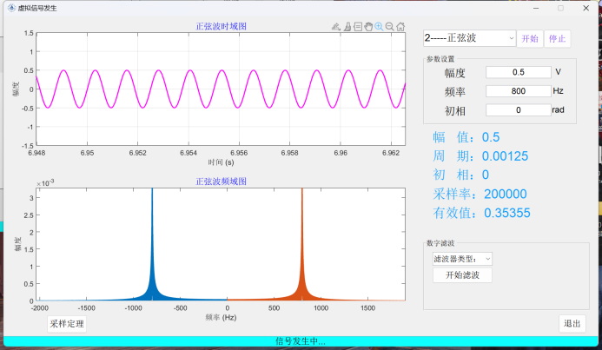

图 5.1 800Hz的正弦波信号

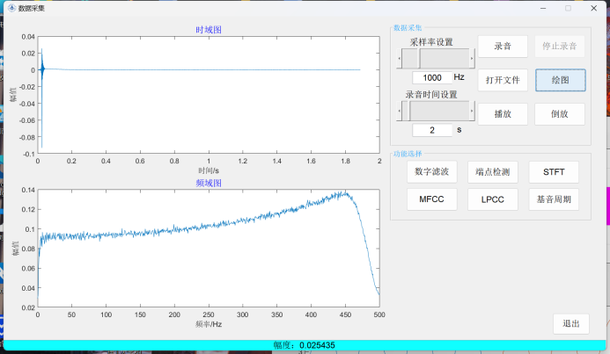

图 5.2 对800Hz的正弦波做欠采样

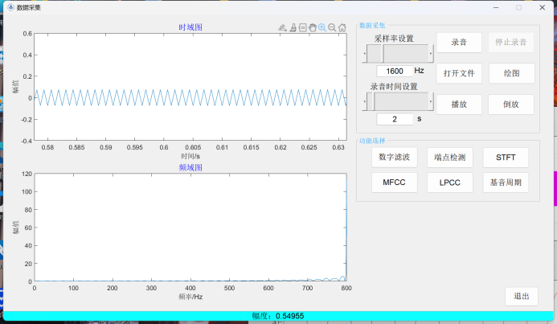

图 5.3 对800Hz的正弦波做临界采样

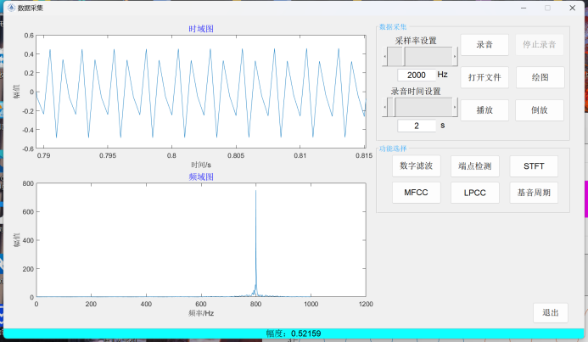

图 5.4 对800Hz的正弦波做过采样

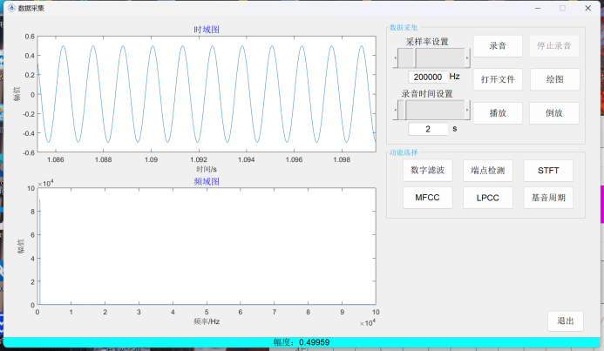

图 5.5 用200khz采样率采样

对2000Hz正弦波采样：

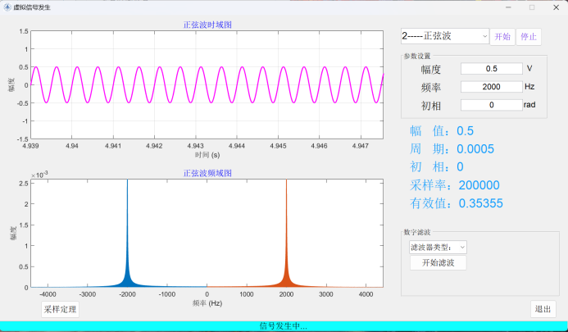

图 5.6 2000Hz的正弦波信号

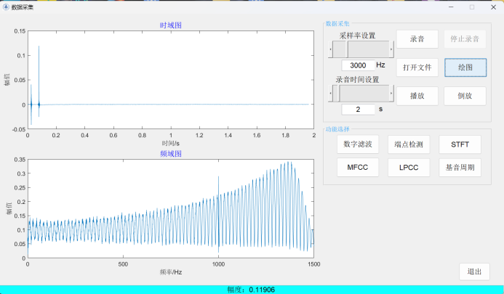

图 5.7 对2000Hz的正弦波做欠采样

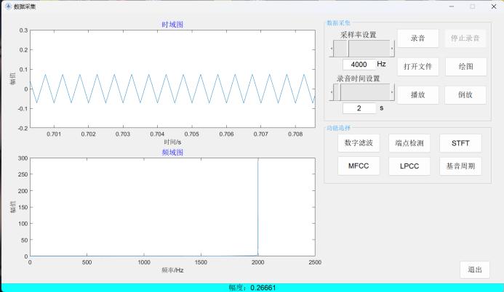

图 5.8 对2000Hz的正弦波做临界采样

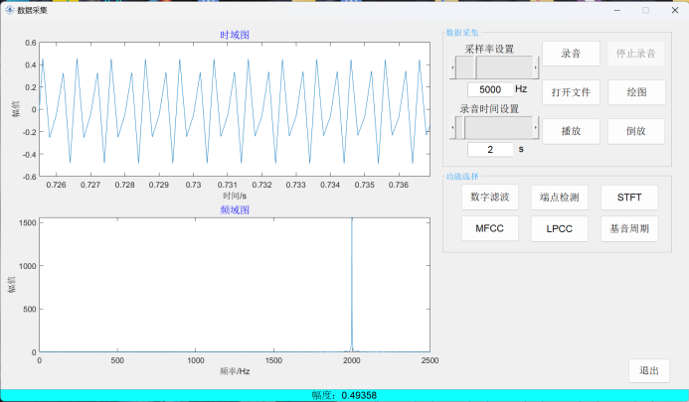

图 5.9 对2000Hz的正弦波做过采样

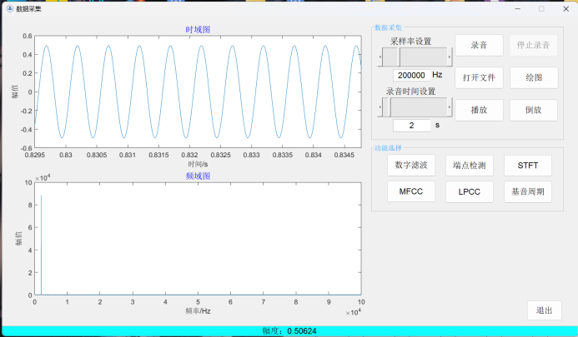

图 5.10 用200khz采样率采样

对3000Hz正弦波采样：

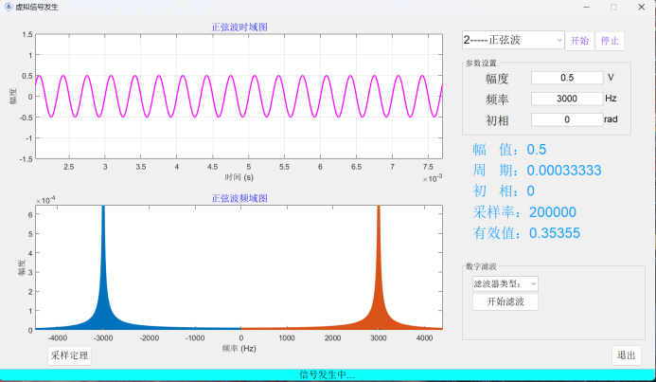

图 5.11 3000Hz的正弦波信号

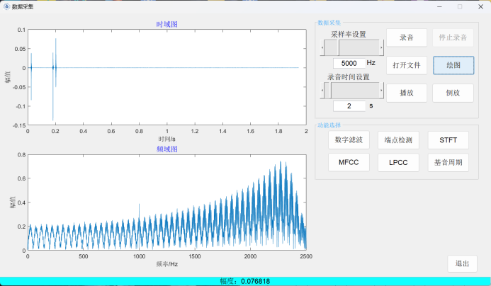

图 5.12 对3000Hz的正弦波做欠采样

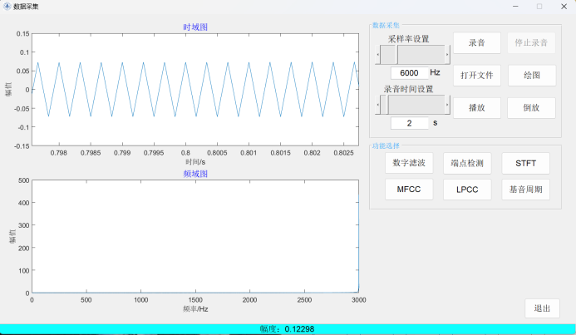

图 5.13 对3000Hz的正弦波做临界采样

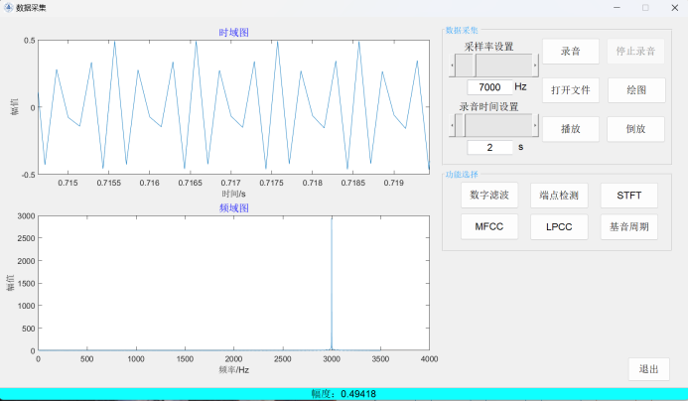

图 5.14 对3000Hz的正弦波做过采样

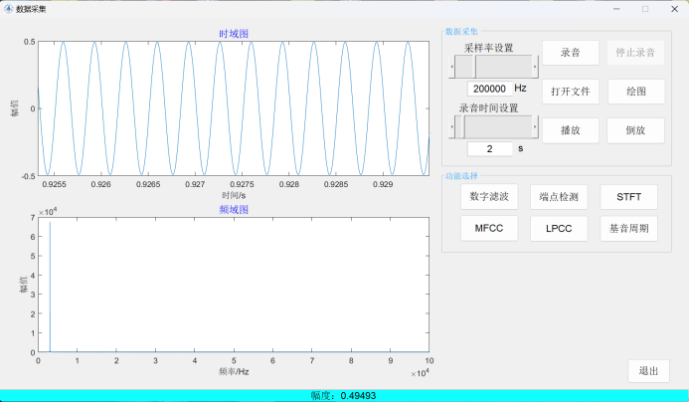

图 5.15 用200khz采样率采样

实验结果验证了采样定理的有效性，表明只有当采样频率 > 2 时，恢复后的信号与原始信号非常接近，频谱和时域波形一致，采样率相对信号最高频率越大采样效果越好，恢复出来的信号波形越光滑；然而当采样频率 < 2 时，恢复后的信号就会出现频谱混叠效应，频谱发生失真和时域波形发生变形。

这一实验结果验证了采样定理的有效性，即采样频率必须高于原始信号中最高频率的两倍才能准确恢复原始信号，这进一步强调了在信号处理过程中选择适当的采样频率的重要性，这可以确保采样信号的完整性和准确性。

## 5.2 基于声卡的基音周期测量案例

在本案例中，将利用声卡进行基音周期的测量。基音周期是指声音中最基本的频率成分，它对于语音信号分析和语音识别非常重要。

### 5.2.1 基音周期介绍

基音频率是声带振动的频率，它可以用来表示说话人的音调的高低，正常情况下，成人男子的嗓子有一个很低的基音频率，通常在70-200 Hz；而那些成年女子和儿童，他们的嗓音基音频率则稍微高一点，达到200-450Hz。而基音周期的单位通常是毫秒。这里可用式5.3的数学模型来表示基音周期和基频之间的倒数关系：

（5.3）

其中，代表基频，代表基音周期。

当前基音周期的提取主要是基于自相关、倒谱和线性预测编码这三种方法，而本文的设计采用的是自相关中的短时自相关函数法。这是因为自相关研究的是信号的相似性，而基音周期也是寻求相同周期[20]，所以可以用自相关法来求解基音周期。

下面是能量有限的语音信号的短时自相关函数的定义：

（5.4）

其中， 为信号波形， 为采样点数， 为窗函数， 为窗长， 为采样间隔。

### 5.2.2 基音周期测量

本案例将设计一个基于声卡的基音周期测量案例实验以验证基音周期的测量准确性和可靠性。而为了验证所测得的基音周期是否有效，还需要利用praat 声学软件测量该语音信号的基音周期，并以此进行对照验证基音周期的有效性。Praat声学软件是一款专门用于语音信号处理和参数查看的软件工具，使用者可以利用该软件完成诸多处理。

首先通过MATLAB编写的基音周期测量程序对一段录音内容为“安徽建筑大学”的音频信号分帧计算基音周期，由此画出了基音周期走势图并求解了该音频的平均基音周期。观察图 5.17可以知道测量的平均基音周期为8.0261ms，对应的基音频率约为124.56 Hz。前面说过成年男性的基频通常在70-200Hz,这意味着被测量的语音信号有极大的可能性是一名成年男性的录音。

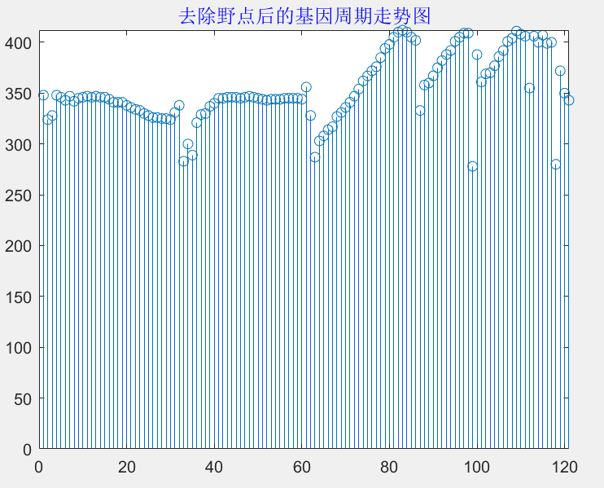

图 5.16 去除野点后的基音周期走势图

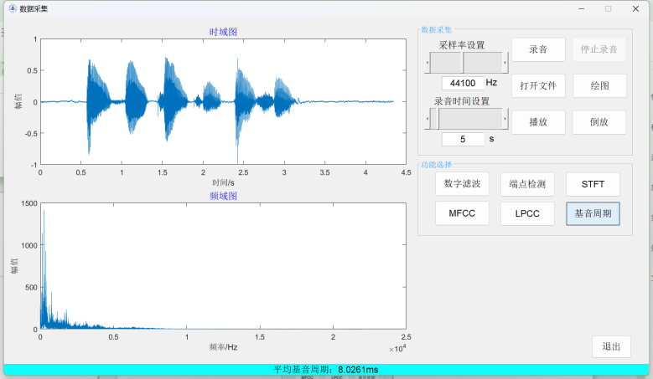

图 5.17 MATLAB编写的基音周期测量

为了验证本设计模块所测得的基音周期准确性，还需要使用一款名为praat 的声学软件进行基音周期的测量。通过Praat声学软件的分析，得到了同样这一段录音内容为“安徽建筑大学”的音频信号的平均基频为120Hz，如图 5.18所示。

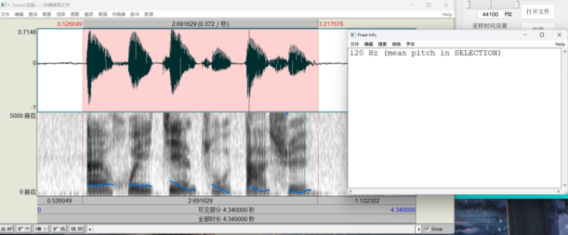

图 5.18 Praat软件基音周期的测量

通过对比本设计中MATLAB程序测得的基音频率124.56 Hz和Praat声学软件测得的基音频率120Hz，可以看到平均基音频率在122Hz左右，具有一定的误差但可以接受。通过误差分析，可以知道该误差可能是因为praat软件测量基频时内置的窗长、窗型、帧移等参数与其他的设置的有些许差异，但这些差异均在可接受的范围内，这表明该基音周期测量方法是准确可靠的。

通过基音周期测量案例设计，本实验能够测量信号的基音周期，以此判断说话者的性别，这将为进一步进行语音信号分析和处理奠定基础，并为语音识别、语音合成等应用提供支持。

# 研究总结与展望

## 6.1 总结

本毕业设计主要研究了面向声卡的模数信号转换，并重点关注了数据采集及信号处理模块的设计。在研究过程中，本文完成了基于声卡的数据采集系统的设计，实现了数据的采集、存储、波形显示和基本信号发生器功能。同时，本文设计了稳态周期信号处理案例，包括数字滤波、时域信号处理和频谱分析。此外，还设计了语音信号处理案例相关模块。最后，还进行了综合案例设计，验证了采样定理和基音周期的应用。

通过本次设计，我更深入理解了声卡的模数信号转换原理和相关的信号处理技术，我成功实现了一系列的GUI界面功能模块，并进行了相应的案例库设计和验证。这些案例将为他人的研究和应用提供便利和参考，对于提高信号处理的相关学习研究具有重要意义。

## 6.2 展望

从这一次的毕业设计的成果和经验来看，本次设计中的一些不足之处，在未来进一步的研究和应用上可以对其加以完善，以提高声卡数据采集和信号处理的性能和实用性。比如，当前的设计主要是先采集信号后处理，不能达到实时处理的需求，未来可以考虑将系统改进为具备实时处理能力，以满足实时信号处理的需求，这样可用在实时语音识别、音频增强等应用场景。此外，当前的算法可能并不是最优的，未来可以进一步研究和改进现有的信号处理算法，以提高处理速度、准确性和有效性。

总之，基于声卡的数据采集和信号处理案例库是一个具有广阔应用前景和潜力的平台。通过持续的研究和创新，可以进一步推动声卡技术的发展，为音频领域带来更多的创新和应用。希望在未来的研究中，能够继续深入挖掘声卡数据采集和信号处理的潜力，为相关研究教学领域的发展做出更大的贡献。

#### 致 谢

通过这一学期的关于声卡的毕业设计，我想向高教授表示最诚挚的谢意。高老师虽然严格，但却对我进行了悉心的指导，并提出了许多宝贵的意见，使我能够充分理解并深入研究声卡信号处理领域。

同时，我也要向实验室里的学长、学姐、同学表示衷心的谢意，感谢你们在这段时间对我的帮助与支持，感谢你们与我分享了自己的经验和见解，这将会为我今后的研究生生活创造一个良好的学习环境，并培养我的思维能力。

此外，我要感谢我的家人和朋友们在毕业设计期间对我的支持和鼓励。感谢你们在我遇到困境与挫折时，耐心倾听我的诉说。

最后，再次衷心感谢高老师和所有支持和帮助过我的人，在毕业设计的过程中，你们的支持和鼓励是我前进的动力。感谢你们的付出和关心!

#### 参考文献

1. 王嵘,杨韫宁,张元树等.基于DSP的数字信号处理“口袋实验室”设计[J].实验技术与管理,2020,37(02):111-116.
2. 文福安.虚拟实验教学系统的研究与应用[J].中国教育信息化,2008,No.192(21):37-39.
3. 杜一宁.虚拟实验的研究现状以及在教学中的意义[J].浙江海洋学院学报(自然科学版),2010,29(04):390-393.
4. 刘晓初,许铭鋆.基于LabVIEW与MATLAB的多通道数据采集与分析系统[J].机电工程技术,2019,48(04):127-130.
5. 董向前,陈雨,宋正河等.旱地机械化耕种作业虚拟仿真系统建设[J].实验室研究与探索,2021,40(09):142-144+168.
6. 张宇刚. 糖尿病并发症电针治疗系统的研究[D].兰州理工大学,2020.
7. 门秀丽,赵利军,孔小燕等.虚拟仿真实验系统在病理生理学教学中的应用[J].基础医学教育,2013,15(02):148-149.
8. 赵琪,孙红,孙艳梅等.基础医学虚拟仿真实验教学平台构建研究[J].实验技术与管理,2016,33(11):135-138.
9. Babu R. Sankhi,Emrah Turgut. A low-cost vibrating sample magnetometry based on audio components[J]. Journal of Magnetism and Magnetic Materials,2020,502(C).
10. A. U. Jibia and N. D. Robinson, "A PC-Based Multifunctional Virtual Oscilloscope," 2019 2nd International Conference of the IEEE Nigeria Computer Chapter (NigeriaComputConf), Zaria, Nigeria, 2019, pp. 1-9.
11. Xiaoli Quan, Nanquan Zhou and Haotian Wu, "Design of sound card electrocardiosignal acquisition system based on LabVIEW," 2011 International Conference on Multimedia Technology, Hangzhou, 2011, pp. 282-285.
12. 张晓洁. 跨导电容低通滤波器的研究与设计[D].北京理工大学,2018.
13. 涂群资. 基于被动水声信号的混合淡水鱼数量预测[D].华中农业大学,2019.
14. 路青起,白燕燕.基于双门限两级判决的语音端点检测方法[J].电子科技,2012,25(01):13-15+19.
15. 周国鑫,高勇.基于GMM-UBM模型的说话人辨识研究[J].无线电工程,2014,44(12):14-17.
16. 王倩. 基于DSP的音乐信号特征识别与再现技术研究[D].西安电子科技大学,2019.
17. 李新欣. 船舶及鲸类声信号特征提取和分类识别研究[D].哈尔滨工程大学,2012.
18. 李泽,崔宣,马雨廷等.MFCC和LPCC特征参数在说话人识别中的研究[J].河南工程学院学报(自然科学版),2010,22(02):51-55.
19. H. Nyquist, "Certain factors affecting telegraph speed," in Journal of the A.I.E.E., vol. 43, no. 2, pp. 124-130, Feb. 1924.
20. 李秀. 基于DTW和GMM的多维特征说话人识别[D].南京邮电大学,2019.